统计物理导论 · 知识体系精编
热力学与统计物理 · 全八章：知识点 / 公式推导 / 图表 / 考点
南京大学 · 课程知识整理
2026-10-15
本手册使用说明
覆盖范围：第一章至第八章全部内容（热力学基本规律、均匀物质的热力学性质、单元系的相变、多元系的复相平衡与化学平衡、近独立子的最概然分布、玻尔兹曼统计、玻色统计与费米统计、系综理论），含各章核心公式的推导链与课件原图。
符号约定：$n$ 为物质的摩尔数（$ν$ 为物质的量），$R$ 为普适气体常量，$k$ 为玻尔兹曼常量，$N$ 为粒子数；$β=1/kT$；统计部分用拉格朗日乘子 $α,β$ 与配分函数 $Z_{1}$、巨配分函数 $Ξ$ 表述，与讲义一致。
标注约定：核心结论｜高频考点｜易错点｜方法/技巧｜物理图像。
使用建议：先读「全书知识地图」建立框架，再按章复习；每章末尾的考点框与附录公式速查表配合使用，可在考前快速过一遍。
目 录
全书知识地图 6
一、课程两条主线与统一 6
二、八章知识地图 6
三、贯穿全书的五个核心思想 7
第一章 热力学基本规律 8
1.1 热力学系统的平衡状态及其描述 8
1.2 热平衡定律（第零定律）和温度 8
1.3 物态方程与三个响应系数 9
1.4 功 10
1.5 热力学第一定律 10
1.6 热容和焓 11
1.7 理想气体的内能、焓及热容比 12
1.8 理想气体的绝热过程 12
1.9 卡诺循环 13
1.10 热力学第二定律 14
1.11 卡诺定理 14
1.12 热力学温标 14
1.13 克劳修斯不等式 15
1.14 熵和热力学基本方程 16
1.15 理想气体的熵 16
1.16 热力学第二定律的数学表达 17
1.17 自由能与吉布斯函数 18
第二章 均匀物质的热力学性质 19
2.1 麦克斯韦关系与特性函数 19
四个基本方程与麦克斯韦关系 19
特性函数 19
2.2 气体的节流过程和绝热膨胀过程 20
焦耳–汤姆孙效应（节流过程） 20
绝热膨胀过程 23
2.3 由物态方程确定基本热力学函数 23
2.4 吉布斯–亥姆霍兹方程 24
2.5 辐射场的经典热力学描述（黑体辐射） 24
斯特藩–玻尔兹曼定律的导出 25
基尔霍夫定律与辐射场的熵 26
2.6 磁介质的热力学 26
绝热去磁致冷 26
第三章 单元系的相变 28
3.1 热动平衡判据 28
3.2 孤立系统的平衡条件 28
熵判据的推广：能量判据与焓判据 29
3.3 开系的热力学方程与化学势 29
3.4 单元复相系的平衡条件 30
3.5 相图与两相平衡曲线（克拉珀龙方程） 30
3.6 气液相变与临界点 31
范德瓦尔斯等温线与麦克斯韦等面积法则 31
化学势图像与临界点 32
3.7 气液相变的范德瓦尔斯气体描述 33
3.8 液滴与气泡的形成 33
3.9 相变的分类、临界指数与朗道理论 34
爱伦菲斯特（Ehrenfest）分类 34
临界指数 34
朗道连续相变理论（平均场） 35
第四章 多元系的复相平衡和化学平衡 37
4.1 多元系的热力学函数与方程 37
欧拉关系与偏摩尔量 37
理想气体混合物 38
4.2 多元系的复相平衡条件 38
4.3 吉布斯相律 38
4.4 二元相图与稀释制冷原理 39
二元合金相图（金银合金为例） 39
稀释制冷原理 40
4.5 化学平衡条件与质量作用定律 40
4.6 热力学第三定律 41
第五章 近独立粒子的最概然分布 43
5.1 微观粒子运动状态的经典描述 43
5.2 微观粒子运动状态的量子描述 44
自由粒子的量子态与态密度 44
三个常用量子化结果 45
5.3 系统微观运动状态的描述 45
5.4 等概率原理与微观状态数 46
5.5 分布与最概然分布的求法 47
5.6 玻尔兹曼分布 47
5.7 玻色分布与费米分布 47
5.8 三种分布的关系 48
第六章 玻尔兹曼统计 50
6.1 热力学量的玻尔兹曼统计诠释 50
$β=1/k_{B}T$ 的确定 51
6.2 理想气体的物态方程与经典极限条件 51
6.3 麦克斯韦速度分布律与碰壁数 52
6.4 能均分定理 53
6.5 理想气体内能和热容的量子统计 54
6.6 单原子分子理想气体的熵与化学势 55
6.7 固体热容的爱因斯坦理论 56
第七章 玻色统计与费米统计 58
7.1 玻色/费米统计与玻尔兹曼统计的差异 58
7.2 热力学量的玻色/费米统计诠释 59
7.3 弱简并：玻色/费米统计对经典统计的修正 60
7.4 玻色–爱因斯坦凝聚（BEC） 60
7.5 光子气体与普朗克公式 61
7.6 金属中的自由电子气（费米统计） 63
第八章 系综理论 65
8.1 关于系综的基本概念 65
8.2 描述系综的方法：相空间与刘维尔定理 66
8.3 微正则系综 66
8.4 用微正则系综求解孤立系统平衡条件 67
8.5 正则系综与配分函数 68
8.6 正则系综的热力学公式 68
8.7 近独立子系统的系综 69
8.8 实际气体的物态方程 69
8.9 巨正则系综与巨配分函数 70
8.10 巨正则系综的热力学公式 70
8.11 近独立系统的平均分布（玻色/费米分布的系综证明） 71
附录 74
附录 A 全课程公式速查表 74
A.1 热力学部分（第 1–4 章） 74
A.2 统计物理部分（第 5–8 章） 74
A.3 特征温度与判据速查 75
附录 B 常用积分表 75
附录 C 考点与题型索引 76
C.1 考试结构（据期末复习课件） 76
C.2 高频简答题 76
C.3 高频计算题 77
C.4 明确”不做考试要求”的内容 77
附录 D 全书知识地图（最终一览） 77

全书知识地图

一、课程两条主线与统一
本课程由两条独立的逻辑线组成，最后在第 8 章被统一：
- 宏观线（第 1–4 章，热力学）：不引入任何微观模型，只以四条定律 + 物态方程为公理，逻辑地推出普遍成立的关系式（麦克斯韦关系、克拉珀龙方程、吉布斯相律）与各类平衡判据。核心工具是全微分与勒让德变换。
- 微观线（第 5–7 章，统计物理）：以等概率原理为唯一统计假设，对近独立粒子系统（粒子间相互作用可忽略）求出最概然分布，再由配分函数把 $U,S,F,p$ 等热力学量还原为对微观状态的统计平均。
- 统一（第 8 章，系综理论）：把系统视为相空间中的系综，用刘维尔定理 + 三种系综（微正则、正则、巨正则）给出普适的统计表述，可处理粒子间有相互作用的体系（如实际气体），并能反推出第 5–7 章的全部结果。
两条线的关系一句话：热力学给出普遍但含未知函数的关系（如需实验输入的物态方程），统计物理则从微观模型出发计算出这些函数。第 5–7 章的”近独立”是统计物理的简化起点，第 8 章的系综理论才是普适框架——玻尔兹曼统计、玻色统计、费米统计都是巨正则/正则系综在近独立条件下的特例（讲义 §8.11 的核心结论）。

二、八章知识地图
章 | 标题 | 要解决的核心问题 | 关键产出
1 | 热力学基本规律 | 如何描述系统？能量与熵如何守恒/增加？ | 第零/一/二定律、卡诺定理、熵、$F$ 与 $G$
2 | 均匀物质的热力学性质 | 如何由少量可观测量算出全部热力学量？ | 麦克斯韦关系、焦–汤效应、特性函数、热辐射与磁介质
3 | 单元系的相变 | 相变为何发生、在何处发生、如何分类？ | 平衡判据、开系基本方程、克拉珀龙方程、范德瓦尔斯理论、朗道理论
4 | 多元系的复相平衡与化学平衡 | 多组分多相系统如何平衡？ | 偏摩尔量、吉布斯关系、相律 $f=k+2−φ$、质量作用定律、第三定律
5 | 近独立子的最概然分布 | 微观状态如何数？分布如何求？ | 等概率原理、三种分布（玻尔兹曼/玻色/费米）及其统一形式
6 | 玻尔兹曼统计 | 可分辨粒子系统如何统计？ | $Z_{1}$、物态方程、麦克斯韦速度分布、能量均分、爱因斯坦固体
7 | 玻色统计与费米统计 | 全同不可分辨粒子如何统计？ | 弱简并修正、玻色–爱因斯坦凝聚、普朗克公式、金属自由电子气
8 | 系综理论 | 如何处理相互作用系统？三种系综如何统一？ | 相空间、刘维尔定理、$Ω$、$Z$、$Ξ$ 及三套热力学公式

三、贯穿全书的五个核心思想
1. 全微分与勒让德变换：一切热力学关系式都由 $dU=TdS−pdV$ 的全微分性（交叉偏导相等）与勒让德变换（$U→F=U−TS→G=F+pV→H=U+pV$）生成。第 2 章的麦克斯韦关系只是这一步的直接产物。
2. 平衡判据 = 极值原理：熵判据（$dS≥0$，孤立系）、自由能判据（等温等容）、吉布斯函数判据（等温等压）。第 3 章的所有相变平衡条件都由此推出。
3. 统计 = 求最概然分布：在大量粒子极限下，最概然分布相对宽度 $∼1/\sqrt{N}$，故最概然分布＝平均分布（§5.6 的 $ln(Ω_{\text{M.B.}}+ΔΩ)/lnΩ_{\text{M.B.}}$ 论证）。
4. 配分函数是”母函数”：一旦写出 $Z_{1}$（或 $Z$、$Ξ$），全部热力学量都由它的偏导数给出；统计物理的计算流程永远是”写 $Z_{1}$ → 求导 → 得热力学量”。
5. 简并与非简并的分界：粒子数密度 $n$ 与热波长 $λ=h/\sqrt{2πmkT}$ 的乘积 $nλ^{3}$ 决定统计”简并程度”。$nλ^{3}≪1$ 时三种统计一致（经典极限），$nλ^{3}≳1$ 时量子统计效应（BEC、费米能）才显现。

第一章 热力学基本规律
本章脉络：1.1–1.2 建立”平衡态—温度”的语言；1.3–1.4 给出物态方程与功的统一表述；1.5–1.8 是第一定律的完整应用（内能、焓、热容、绝热过程）；1.9–1.16 由第二定律（卡诺定理→克劳修斯不等式）定义熵并给出熵增加原理；1.17 用勒让德变换引入 $F$ 与 $G$ 两个判据函数，直接为第 3 章相变判据铺路。

1.1 热力学系统的平衡状态及其描述
系统与外界：被研究的部分称为系统，其余为外界。按交换情况分为孤立系（无物质无能量交换）、封闭系（只交换能量）、开放系（两者都交换）。
平衡态：在不受外界影响的条件下，系统的宏观性质不随时间变化的状态。
易错点 平衡态是热动平衡：微观粒子仍在剧烈运动，只是宏观平均效果不变；平衡态不含宏观的物质流与能量流。描述平衡态需要状态参量，其中：
- 几何参量（体积 $V$）、力学参量（压力 $p$）、化学参量（各组分的量 $n_{i}$）、电磁参量（$M,H,E$ 等）。
- 简单系统（无外场、忽略表面与电磁效应）：只需两个独立参量即可确定状态，如 $(p,V)$、$(T,p)$。
- 态函数：数值只由当前平衡态决定、与到达路径无关的量：$U, H, S, F, G$ 以及 $T,p,V$。
- 广延量与强度量：与系统的量成正比者为广延量（$U,S,V,n$）；与量无关者为强度量（$T,p,μ$）。只有强度量才能作为两个系统是否平衡的判据。
准静态过程：过程进行得足够缓慢，使系统在每一时刻都无限接近平衡态，因而过程可用 $p$–$V$ 图上的曲线表示。判据是过程时间 $≫$ 弛豫时间 $τ$（$τ$ 一般为 ${10}^{−8} \text{s}$ 量级）。准静态过程 + 无耗散 = 可逆过程。

1.2 热平衡定律（第零定律）和温度
热平衡定律：两个系统各自与第三个系统达到热平衡，则这两个系统彼此也处于热平衡。即热平衡具有传递性。
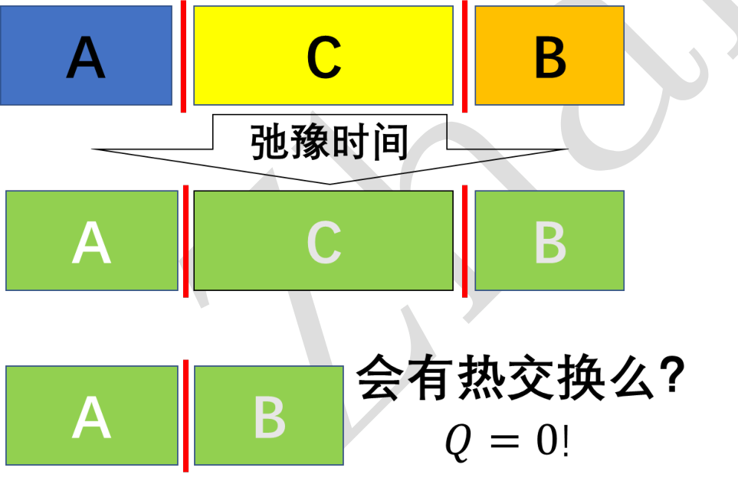
图1.1 热平衡定律示意图：A、B 分别与 C 达到热平衡，则 A、B 之间也有热交换平衡（$Q=0$）
推论：互为热平衡的一切系统具有一个共同的宏观性质，这个性质定义为温度。
温度是强度量，是判断两系统是否热平衡的唯一判据：$T_{A}=T_{B}⇔$ 热平衡。
温度相同的两系统，其他状态参量（$p,V$）可以不同。
温标三要素：测温物质、测温属性、固定点。理想气体温标用理想气体压强（或体积）作测温属性，以水的三相点 $T_{3}=273.16 \text{K}$ 为固定点。

1.3 物态方程与三个响应系数
物态方程：简单系统的三个状态参量不是独立的，约束关系为
$$f(p,V,T)=0$$
三个可测的响应系数（均为强度量组合）：
$$α=\frac{1}{V}{\left(\frac{∂V}{∂T}\right)}_{p} \text{(体胀系数)}, β=\frac{1}{p}{\left(\frac{∂p}{∂T}\right)}_{V} \text{(压强系数)}, κ_{T}=−\frac{1}{V}{\left(\frac{∂V}{∂p}\right)}_{T} \text{(等温压缩系数)}$$
三者的关系（由循环关系推出）：
$${\left(\frac{∂p}{∂T}\right)}_{V}{\left(\frac{∂T}{∂V}\right)}_{p}{\left(\frac{∂V}{∂p}\right)}_{T}=−1 ⇒ βp⋅\frac{1}{αV}⋅(−κ_{T}V)=−1 ⇒ \boxed{α=κ_{T} β p}$$
两个常用物态方程：
- 理想气体：$pV=nRT$，其中 $R=8.314 \text{J}⋅{\text{mol}}^{−1}⋅{\text{K}}^{−1}$。对其可验证 $α=1/T$，$β=1/T$，$κ_{T}=1/p$。
- 范德瓦尔斯气体（考虑了分子本身体积与分子间吸引）：
$$\left(p+\frac{an^{2}}{V^{2}}\right)\left(V−nb\right)=nRT$$
- 其中 $a$ 修正内压强（分子间吸引），$b$ 修正分子占有体积。
做题要点：凡遇到”由物态方程求某偏导数”，先用循环关系 ${\left(\frac{∂x}{∂y}\right)}_{z}{\left(\frac{∂y}{∂z}\right)}_{x}{\left(\frac{∂z}{∂x}\right)}_{y}=−1$ 与倒数关系 ${\left(\frac{∂x}{∂y}\right)}_{z}=1/{\left(\frac{∂y}{∂x}\right)}_{z}$ 化简，再由 $α,β,κ_{T}$ 的定义代入。

1.4 功
准静态体积功（规定外界对系统做功为正）：
$$δW=−p dV ⇒ W=−\int_{V_{1}}^{V_{2}}{p} dV$$
即 $p$–$V$ 图上过程曲线与横轴之间的面积（$dV>0$ 即膨胀时做功为负，系统对外做功）。
各种准静态过程的功（理想气体）：等容 $W=0$；等压 $W=−p(V_{2}−V_{1})$；等温 $W=−nRTln\frac{V_{2}}{V_{1}}$；绝热 $W=ΔU=nC_{V}(T_{2}−T_{1})$。
其他形式的功（广义力 × 广义位移）：
过程 | 广义力 | 广义位移 | 功
体积变化 | $$−p$$ | $$V$$ | $$δW=−p dV$$
液体表面 | $σ$（表面张力） | $A$（面积） | $$δW=σ dA$$
磁介质 | $$μ_{0}H$$ | $M$（总磁矩） | $$δW=μ_{0}H dM$$
电介质 | $$E$$ | $P$（总电极化） | $$δW=E dP$$
δW=i​Yi dyi
其意义是：热力学中的”功”总可以写成强度量（广义力）$×$ 广延量的微分（广义位移）的形式，这正是后面勒让德变换与麦克斯韦关系的拓扑基础。

1.5 热力学第一定律
第一定律（能量守恒与转化）：系统内能的改变等于系统吸收的热量与外界对系统做功之和，
$$\boxed{ΔU=Q+W} \text{或微分形式} dU=δQ+δW$$
用 $δ$（非全微分）强调 $Q,W$ 是过程量，而 $U$ 是态函数。第一定律否定第一类永动机。
内能：包含分子无规则热运动动能与分子间相互作用势能；不含系统整体运动的动能与外场中的势能。
对循环过程 $∮dU=0⇒Q+W=0$，即循环中吸收的净热等于对外做的净功。
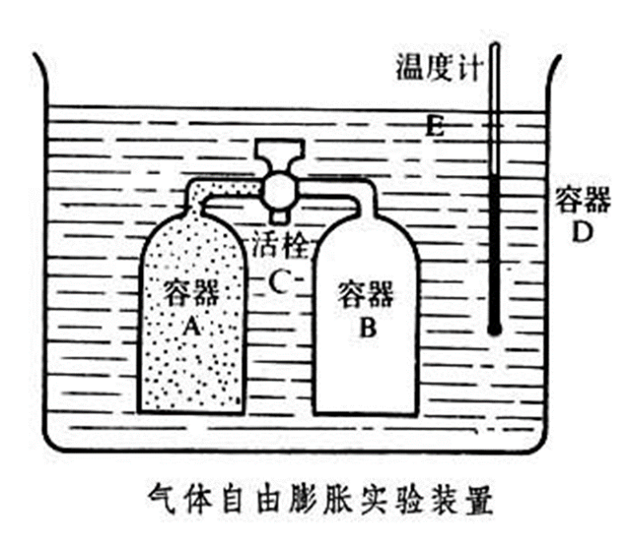
图1.7 焦耳自由膨胀实验：气体向真空膨胀（$Q=0, W=0$），水温不变，说明理想气体内能只与温度有关
由焦耳实验得焦耳定律：理想气体的内能只是温度的函数 $U=U(T)$，与体积（压强）无关，即 ${\left(\frac{∂U}{∂V}\right)}_{T}=0$。

1.6 热容和焓
热容 $C=δQ/dT$ 是过程量，必须指明过程：
$$C_{V}={\left(\frac{∂U}{∂T}\right)}_{V}, C_{p}={\left(\frac{∂H}{∂T}\right)}_{p}, H≡U+pV$$
焓的引入：等压过程中 $dU=δQ−p dV$，于是
$$δQ=dU+p dV=d(U+pV)=dH ⇒ C_{p}={\left(\frac{∂H}{∂T}\right)}_{p}$$
$C_{p}−C_{V}$ 的普遍关系：
$$\boxed{C_{p}−C_{V}=\left[p+{\left(\frac{∂U}{∂V}\right)}_{T}\right]{\left(\frac{∂V}{∂T}\right)}_{p}}$$
推导：取 $U=U(T,V)$，$dU={\left(\frac{∂U}{∂T}\right)}_{V}dT+{\left(\frac{∂U}{∂V}\right)}_{T}dV$，代入 $C_{p}={\left(\frac{∂U}{∂T}\right)}_{p}+p{\left(\frac{∂V}{∂T}\right)}_{p}$ 即得。
对理想气体：${\left(\frac{∂U}{∂V}\right)}_{T}=0$ 且 $p{\left(\frac{∂V}{∂T}\right)}_{p}=p⋅\frac{nR}{p}$，故
$$C_{p}−C_{V}=nR, γ≡\frac{C_{p}}{C_{V}}$$
易错点 $C_{p}−C_{V}=nR$ 只对理想气体成立（因用了焦耳定律）。一般物质的 $C_{p}$ 与 $C_{V}$ 之差由上式给出，例如对水，$(∂U/∂V)_{T}$ 不可忽略。
考点 由 $C_{V},C_{p}$ 与 $α,κ_{T}$ 求 $(∂U/∂V)_{T}$：由 $C_{p}−C_{V}=[p+(∂U/∂V)_{T}](∂V/∂T)_{p}$ 反解即可，其中 $(∂V/∂T)_{p}=αV$。

1.7 理想气体的内能、焓及热容比
由 $U=U(T)$ 与 $H=U+pV$：
$$U=n∫C_{V} dT+C_{0}, H=n∫C_{p} dT+C_{0^{′}}, C_{p}−C_{V}=nR$$
对单原子分子理想气体（无转动、无振动，只有 3 个平动自由度），由能量均分定理
$$C_{V}=\frac{3}{2}nR, C_{p}=\frac{5}{2}nR, γ=\frac{5}{3}≈1.67$$
气体分子 | 自由度 $i$ | $$C_{V}/nR$$ | $$γ=C_{p}/C_{V}$$
单原子 | 3（平动） | 1.5 | 1.67
刚性双原子 | 5（3 平动+2 转动） | 2.5 | 1.40
刚性多原子 | 6（3 平动+3 转动） | 3.0 | 1.33
非刚性双原子（含振动） | 7 | 3.5 | 1.29
物理图像 能量均分定理：温度 $T$ 的平衡态下，每一个平方项自由度平均分配 $\frac{1}{2}kT$ 能量（经典极限）。振动自由度含动能与势能两个平方项，故计入 $2×\frac{1}{2}kT$。这一结论在第 6.4 节由玻尔兹曼统计严格导出。

1.8 理想气体的绝热过程
绝热（$δQ=0$）+ 准静态：$dU=δW$，即 $nC_{V} dT=−p dV$。代入 $nR dT=p dV+V dp$ 消去 $dT$：
$$\frac{dp}{p}+γ\frac{dV}{V}=0 ⇒ \boxed{pV^{γ}=C_{1}, TV^{γ−1}=C_{2}, T^{γ}p^{1−γ}=C_{3}}$$
与等温线的比较（同一点处的斜率）：
$${\left(\frac{∂p}{∂V}\right)}_{\text{绝热}}=−γ\frac{p}{V}, {\left(\frac{∂p}{∂V}\right)}_{\text{等温}}=−\frac{p}{V}$$
因 $γ>1$，绝热线比等温线更陡——这就是为什么卡诺循环中绝热臂的膨胀量必须与等温臂匹配。
绝热功：
$$W=ΔU=nC_{V}(T_{2}−T_{1})=\frac{p_{2}V_{2}−p_{1}V_{1}}{γ−1}$$

1.9 卡诺循环
由两条等温线与两条绝热线组成的可逆循环（工作物质为理想气体）：
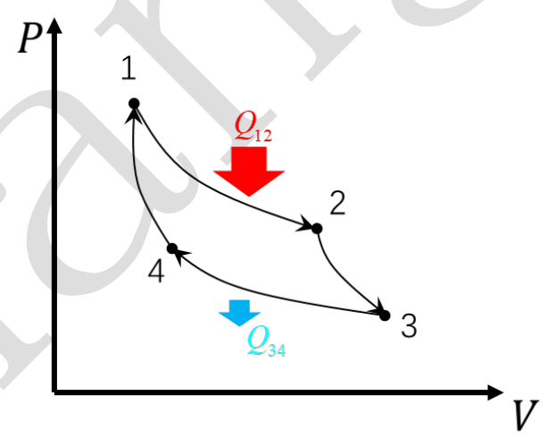
图1.8 卡诺循环的 p–V 图：1→2 等温膨胀吸热，2→3 绝热膨胀，3→4 等温压缩放热，4→1 绝热压缩
步骤 | 过程 | 吸热
1→2 | $T_{1}$ 等温膨胀 | $$Q_{1}=nRT_{1}ln\frac{V_{2}}{V_{1}}>0$$
2→3 | 绝热膨胀降温至 $T_{2}$ | $$0$$
3→4 | $T_{2}$ 等温压缩 | $Q_{2}=nRT_{2}ln\frac{V_{4}}{V_{3}}<0$（放热）
4→1 | 绝热压缩升温至 $T_{1}$ | $$0$$
由两条绝热线（2→3 与 4→1）相除可得 $\frac{V_{2}}{V_{1}}=\frac{V_{3}}{V_{4}}$，故
$$\boxed{η=\frac{|W|}{Q_{1}}=\frac{Q_{1}−|Q_{2}|}{Q_{1}}=1−\frac{|Q_{2}|}{Q_{1}}=1−\frac{T_{2}}{T_{1}}}$$
卡诺效率只依赖两个热源的温度，与工作物质无关。这是全部热机效率的上限，也是热力学温标的出发点。
易错点 $η=1−T_{2}/T_{1}$ 中的 $T$ 必须是热力学温度（K），且指两热源之间的效率；不能用于非等温多热源过程。

1.10 热力学第二定律
克劳修斯表述：不可能把热量从低温物体传到高温物体而不引起其他变化。（热量传递的方向性）
开尔文表述：不可能从单一热源吸热使之完全变为有用功而不引起其他影响。（第二类永动机不可能）
两种表述等价：若违反克劳修斯表述（热量自发由低温到高温），即可构造一热机，用该”倒流”的热量驱动卡诺机对外做功，构成违反开尔文表述的装置；反之亦然。
第二定律是关于过程方向的定律，它把”不可逆性”定量化为熵的增加。

1.11 卡诺定理
卡诺定理：工作于两个一定温度之间的所有热机，其效率不超过可逆热机的效率：
$$η≤η_{\text{可逆}}=1−\frac{T_{2}}{T_{1}}$$
推论：所有工作于 $T_{1},T_{2}$ 之间的可逆热机效率相同，与工作物质和具体过程无关。
证明思路：若存在某不可逆机效率高于可逆机，则将可逆机逆转为制冷机（消耗功 $W$），与高效率机联合运行，可实现”低温热源净放热→高温热源、且对外净做功”，从而违反第二定律。
物理图像 卡诺定理的意义不只是”给出效率上限”，而是从热机效率只依赖于两热源温度这一事实中提炼出一个与测温物质无关的温标（§1.12），从而使第二定律可以被定量表述。

1.12 热力学温标
由卡诺定理，可逆卡诺机的 $\frac{Q_{1}}{Q_{2}}$ 只依赖于 $T_{1},T_{2}$。定义热力学温标：
$$\frac{T_{1}}{T_{2}}=\frac{Q_{1}}{Q_{2}}$$
规定水的三相点为 $273.16 \text{K}$。这样定义的温标与测温物质完全无关；可以证明它在理想气体适用范围内与理想气体温标一致。

1.13 克劳修斯不等式
把任意循环用无数微小卡诺循环覆盖（或对可逆循环逐段用卡诺定理），可得
$$\boxed{∮\frac{δQ}{T}≤0} \text{（克劳修斯不等式，等号仅对可逆循环）}$$
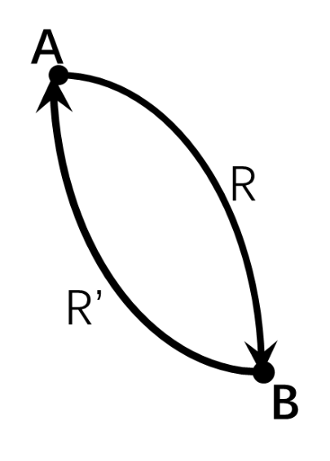
图1.12 由可逆路径 R、R’ 与两条绝热线构成的可逆循环，用于证明 $\int_{A}^{B}{δ}Q_{R}/T$ 与路径无关
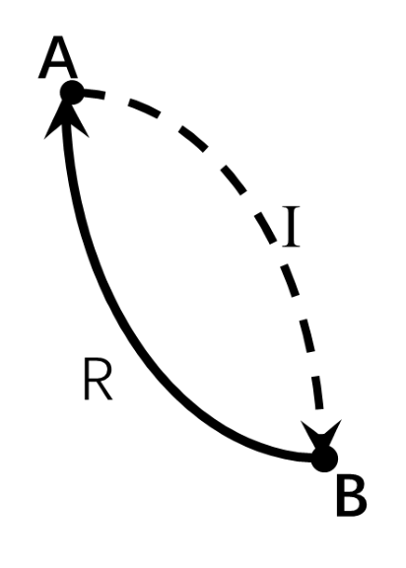
图1.13 可逆路径 R 与不可逆路径 I：对 R+I 构成的循环用克劳修斯不等式即得 $S_{B}−S_{A}>\int_{A}^{B}{δ}Q/T$

1.14 熵和热力学基本方程
由克劳修斯不等式，对可逆过程 $\int_{A}^{B}{δ}Q_{R}/T$ 与路径无关，于是可定义熵：
$$\boxed{S_{B}−S_{A}=\int_{A}^{B}{\frac{δQ_{R}}{T}}} ⇒ dS=\frac{δQ_{R}}{T}$$
对不可逆过程（图1.13 的路径 I）：
$$S_{B}−S_{A}>\int_{A}^{B}{\frac{δQ}{T}}$$
热力学基本方程（第一、第二定律结合，只做体积功）：
$$\boxed{dU=T dS−p dV}$$
另三种等价形式：$dH=T dS+V dp$，$dF=−S dT−p dV$，$dG=−S dT+V dp$。
推导要点：$dU=δQ+δW$ 中，对可逆过程有 $δQ=TdS$，$δW=−pdV$，故 $dU=TdS−pdV$。由于全微分关系只涉及态函数，得到的方程对任何两个平衡态之间都成立（即便连接它们的过程不可逆）。

1.15 理想气体的熵
由 $dU=nC_{V}dT$ 与 $dU=TdS−pdV$：
$$dS=\frac{nC_{V}}{T}dT+\frac{nR}{V}dV ⇒ \boxed{S=nC_{V}lnT+nRlnV+S_{0}}$$
用 $pV=nRT$ 换元得另外两种常用形式：
$$S=nC_{p}lnT−nRlnp+S_{0^{′}}, S=nC_{V}lnp+nC_{p}lnV+S_{0^{″}}$$
典型过程的熵变（理想气体）：
过程 | 熵变
等温膨胀 $V_{1}→V_{2}$ | $$ΔS=nRln\frac{V_{2}}{V_{1}}$$
等压升温 $T_{1}→T_{2}$ | $$ΔS=nC_{p}ln\frac{T_{2}}{T_{1}}$$
等容升温 $T_{1}→T_{2}$ | $$ΔS=nC_{V}ln\frac{T_{2}}{T_{1}}$$
可逆绝热 | $ΔS=0$（等熵过程）
易错点 熵是态函数：不可逆过程（如自由膨胀、绝热节流）的熵变必须另设一条连接同初、末态的可逆路径计算，不能直接用 $∫δQ/T$ 沿实际不可逆路径积分。例如理想气体真空自由膨胀（$T$ 不变）的熵变为 $nRln(V_{2}/V_{1})>0$，而实际过程中 $δQ=0$。

1.16 热力学第二定律的数学表达
综合 §1.14 的两个式子，得到第二定律的普遍数学表述：
$$\boxed{S_{B}−S_{A}≥\int_{A}^{B}{\frac{δQ}{T}}}$$
对孤立系统（$δQ=0$）有熵增加原理：
$$dS≥0 \text{（可逆过程取等号，不可逆过程}>0\text{）}$$
应用示例：温度 $T_{1}>T_{2}$ 的两物体间传导热量 $Q$（总量守恒），
$$ΔS_{\text{总}}=−\frac{Q}{T_{1}}+\frac{Q}{T_{2}}=Q\frac{T_{1}−T_{2}}{T_{1}T_{2}}>0$$
由此可知热传导必然不可逆；同理可证明气体自由膨胀、不同气体混合（吉布斯佯谬）都使总熵增加。
判断过程能否发生的准则：设想过某过程后孤立系的总熵变 $ΔS_{\text{总}}$：
$ΔS_{\text{总}}>0$ 不可逆但可发生；$ΔS_{\text{总}}=0$ 可逆；$ΔS_{\text{总}}<0$ 不可能发生。

1.17 自由能与吉布斯函数
亥姆霍兹自由能 $F=U−TS$，吉布斯函数 $G=U−TS+pV=F+pV$。
由 $dU≤TdS+δW$：
- 等温过程（$dT=0$）：$dF≤δW$，即
$$\boxed{F_{B}−F_{A}≤W_{\text{外}}}$$
即等温过程中外界对系统做功不小于自由能的增加；可逆等温过程系统对外做功等于自由能的减少，故自由能又称”等温功函”。
- 等温等压过程（$dT=dp=0$，$W=−∫p dV+δW^{′}$）：
$$\boxed{G_{B}−G_{A}≤{W^{′}}_{\text{外}}}$$
三个平衡判据（第 3 章反复使用）：
判据 | 适用条件 | 平衡条件 | 系统行为
熵判据 | 孤立系（$U,V$ 不变） | $$dS≥0$$ | 熵最大
自由能判据 | 等温等容（$T,V$ 不变） | $$dF≤0$$ | $F$ 最小
吉布斯判据 | 等温等压（$T,p$ 不变） | $$dG≤0$$ | $G$ 最小
本章考点速记
① 循环关系与 $α=κ_{T}βp$ 的推证；② $C_{p}−C_{V}$ 的普遍式与理想气体特例；③ 卡诺循环 $V_{2}/V_{1}=V_{3}/V_{4}$ 的证明与 $η=1−T_{2}/T_{1}$；④ 由克劳修斯不等式定义熵、$∮δQ/T≤0$；⑤ 不可逆过程熵变的”绕道可逆路径”计算法；⑥ 三种判据函数的适用条件（考试高频选择题）。

第二章 均匀物质的热力学性质
本章脉络：全部结论都来自 §2.1 的一步操作——把 $dU=TdS−pdV$ 做勒让德变换并利用全微分交叉偏导相等，得到麦克斯韦关系。§2.2–§2.4 是它的三个应用方向：由物态方程算内能/熵（“正向”）、用特性函数表示全部热力学量（“反向”）、以及两个具体物系（辐射场、磁介质）。本章是第 1 章与第 3 章之间的”工具箱”。

2.1 麦克斯韦关系与特性函数

四个基本方程与麦克斯韦关系
对四个态函数做勒让德变换，并把 $pV$ 的符号一并纳入（注意 $(−p,V)$ 是一对共轭量）：
$$dU=T dS−p dV, dH=T dS+V dp, dF=−S dT−p dV, dG=−S dT+V dp$$
对每个全微分式，令交叉偏导数相等（如 $\frac{∂^{2}U}{∂S∂V}$ 两种求导次序相等），即得四组麦克斯韦关系：
$$\boxed{\begin{aligned}{\left(\frac{∂T}{∂V}\right)}_{S}&=−{\left(\frac{∂p}{∂S}\right)}_{V},&{\left(\frac{∂T}{∂p}\right)}_{S}&={\left(\frac{∂V}{∂S}\right)}_{p}, \\ {\left(\frac{∂S}{∂V}\right)}_{T}&={\left(\frac{∂p}{∂T}\right)}_{V},&{\left(\frac{∂S}{∂p}\right)}_{T}&=−{\left(\frac{∂V}{∂T}\right)}_{p}\end{aligned}}$$
记忆法：分母都是”一个下标固定”，四项之间是交叉对应。最常用的是第 3 式 ${\left(\frac{∂S}{∂V}\right)}_{T}={\left(\frac{∂p}{∂T}\right)}_{V}$——因为它把测不出的熵的偏导数换成了由物态方程可测的压强偏导数，这是 §2.3 求内能与熵的关键。
符号规律：分子分母中若含 $(S,T)$ 与 $(−p,V)$ 两类量，按 $S→T$、$V→−p$ 的对应，符号取 $+$；跨类对应时另两式带负号（可用 $dF,dG$ 直接验证）。

特性函数
定义：若某热力学函数以适当选定的两个独立变量表示，则只需它一个函数及其偏导数即可求出系统全部热力学量，该函数称为特性函数。
特性函数 | 自然变量 | 求其他量的公式
$$U(S,V)$$ | $$S,V$$ | $$T={\left(\frac{∂U}{∂S}\right)}_{V}, p=−{\left(\frac{∂U}{∂V}\right)}_{S}$$
$$H(S,p)$$ | $$S,p$$ | $$T={\left(\frac{∂H}{∂S}\right)}_{p}, V={\left(\frac{∂H}{∂p}\right)}_{S}$$
$$F(T,V)$$ | $$T,V$$ | $$S=−{\left(\frac{∂F}{∂T}\right)}_{V}, p=−{\left(\frac{∂F}{∂V}\right)}_{T}, U=F−T{\left(\frac{∂F}{∂T}\right)}_{V}$$
$$G(T,p)$$ | $$T,p$$ | $$S=−{\left(\frac{∂G}{∂T}\right)}_{p}, V={\left(\frac{∂G}{∂p}\right)}_{T}, U=G−T{\left(\frac{∂G}{∂T}\right)}_{p}−p{\left(\frac{∂G}{∂p}\right)}_{T}$$
核心结论 $F(T,V)$ 与 $G(T,p)$ 是最有用的两个特性函数，因为它们的自然变量 $(T,V)$、$(T,p)$ 恰是实验最容易控制的变量。由 $(T,p)$ 求其他量时还常用 $H=G−T{\left(\frac{∂G}{∂T}\right)}_{p}$、$F=G−p{\left(\frac{∂G}{∂p}\right)}_{T}$。

2.2 气体的节流过程和绝热膨胀过程

焦耳–汤姆孙效应（节流过程）
气体在绝热条件下经多孔塞由高压 $p_{1}$ 缓慢流到低压 $p_{2}$。
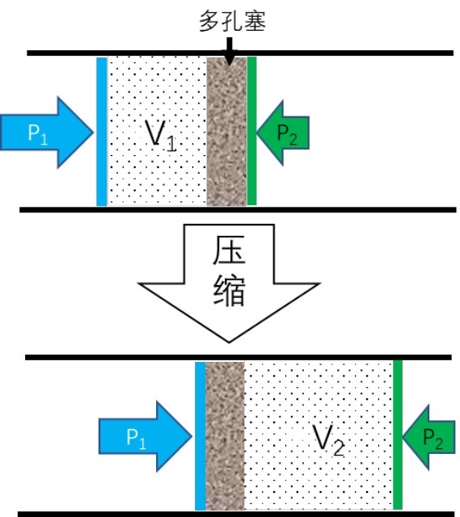
图2.1 节流过程示意：多孔塞两侧压强 $p_{1}>p_{2}$，气体缓慢通过，节流前后焓不变
等焓性证明：左侧活塞将体积 $V_{1}$、压强 $p_{1}$ 的气体推入，外界做功 $p_{1}V_{1}$；右侧气体将活塞推出体积 $V_{2}$、对抗压强 $p_{2}$，对外做功 $p_{2}V_{2}$。绝热（$Q=0$）故
$$U_{2}−U_{1}=p_{1}V_{1}−p_{2}V_{2} ⇒ U_{1}+p_{1}V_{1}=U_{2}+p_{2}V_{2} ⇒ \boxed{H_{1}=H_{2}}$$
焦汤系数：定义 $μ={\left(\frac{∂T}{∂p}\right)}_{H}$。由 $H=H(T,p)$ 且 $dH=0$：
$$μ=−\frac{{\left(\frac{∂H}{∂p}\right)}_{T}}{C_{p}}=−\frac{1}{C_{p}}\left[V−T{\left(\frac{∂V}{∂T}\right)}_{p}\right]=\boxed{\frac{V}{C_{p}}\left(αT−1\right)}$$
推导要点：由 $dH=T dS+V dp$ 得 ${\left(\frac{∂H}{∂p}\right)}_{T}=T{\left(\frac{∂S}{∂p}\right)}_{T}+V$，再用麦克斯韦关系 ${\left(\frac{∂S}{∂p}\right)}_{T}=−{\left(\frac{∂V}{∂T}\right)}_{p}$。
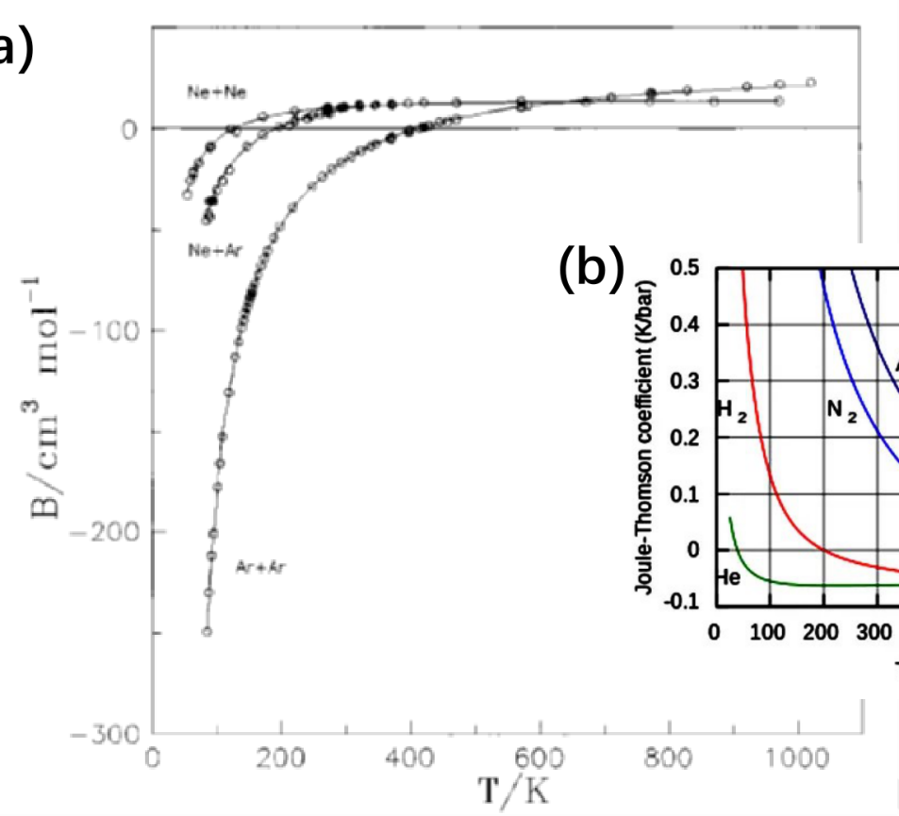
图2.2(a) 第二维里系数 $B(T)$ 随温度的变化：低压下氢、空气、CO$​_{2}$ 的 $B(T)$ 均在低温出现极小值
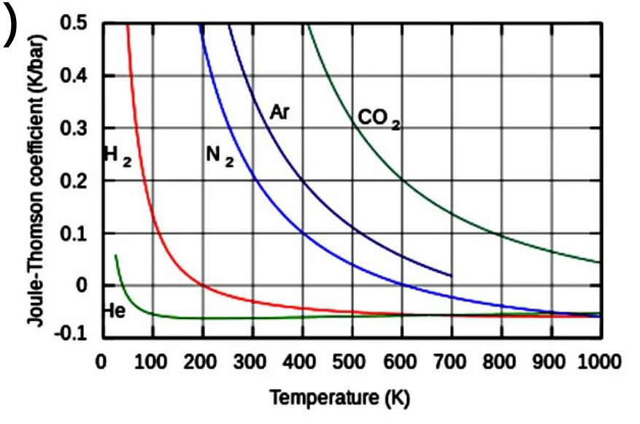
图2.2(b) 焦汤系数 $μ$ 随温度的变化：$μ>0$ 区致冷、$μ<0$ 区致热，$μ=0$ 对应转换温度
三种情形：$αT>1⇒μ>0$，节流后降温（致冷区）；$αT<1⇒μ<0$，节流后升温；$αT=1⇒μ=0$，对应转换温度 $T_{\text{inv}}=1/α$。
理想气体无焦汤效应：$α=1/T⇒μ≡0$。故焦汤效应是分子间相互作用（实际气体）的表现。

绝热膨胀过程
由 $S=S(T,p)$ 且 $dS=0$：
$${\left(\frac{∂T}{∂p}\right)}_{S}=−\frac{{\left(\frac{∂S}{∂p}\right)}_{T}}{{\left(\frac{∂S}{∂T}\right)}_{p}}=\frac{T{\left(\frac{∂V}{∂T}\right)}_{p}}{C_{p}}=\boxed{\frac{TVα}{C_{p}}}$$
因 $α>0$、$C_{p}>0$，${\left(\frac{∂T}{∂p}\right)}_{S}>0$ 恒成立，即绝热膨胀（$dp<0$）总是降温，且对理想气体同样有效。
考点 节流与绝热膨胀的降温机理不同：节流靠分子间势能转化为动能（等焓，需实际气体）；绝热膨胀靠气体对外做功消耗内能（等熵，理想气体也可）。二者降温能力由 $μ$ 与 $(∂T/∂p)_{S}$ 分别描述，注意 $(∂T/∂p)_{S}$ 也可写成 $\frac{1}{C_{p}}\left[T(∂V/∂T)_{p}\right]$，与 $μ$ 的差别仅在于是否含 $−V$ 项。

2.3 由物态方程确定基本热力学函数
核心公式（把测不出的偏导数换成物态方程可算的量）：
$$\boxed{{\left(\frac{∂U}{∂V}\right)}_{T}=T{\left(\frac{∂p}{∂T}\right)}_{V}−p} \text{（内能方程）}$$
$$\boxed{dS=\frac{C_{V}}{T} dT+{\left(\frac{∂p}{∂T}\right)}_{V}dV} \text{（熵的微分式）}$$
$${\left(\frac{∂H}{∂p}\right)}_{T}=V−T{\left(\frac{∂V}{∂T}\right)}_{p}$$
内能方程的推导：$dU=T dS−p dV$，两边在 $T$ 不变时对 $V$ 求偏导得 ${\left(\frac{∂U}{∂V}\right)}_{T}=T{\left(\frac{∂S}{∂V}\right)}_{T}−p$，再用麦克斯韦关系即得。
求解流程（理想气体的完整演算，可推广到任意物态方程）：
- 由 $p(T,V)$ 算 ${\left(\frac{∂p}{∂T}\right)}_{V}$；
- 代入内能方程得 ${\left(\frac{∂U}{∂V}\right)}_{T}$，积分得 $U(T,V)=∫\left[T{\left(\frac{∂p}{∂T}\right)}_{V}−p\right]dV+∫C_{V} dT+U_{0}$；
- 代入熵的微分式积分得 $S(T,V)=∫\frac{C_{V}}{T}dT+∫{\left(\frac{∂p}{∂T}\right)}_{V}dV+S_{0}$；
- $F=U−TS$，$H=U+pV$，$G=H−TS$。
两个具体结果：
- 理想气体：${\left(\frac{∂p}{∂T}\right)}_{V}=\frac{nR}{V}⇒{\left(\frac{∂U}{∂V}\right)}_{T}=0$（焦耳定律），$S=nC_{V}lnT+nRlnV+S_{0}$。
- 范德瓦尔斯气体：$p=\frac{nRT}{V−nb}−\frac{an^{2}}{V^{2}}⇒T{\left(\frac{∂p}{∂T}\right)}_{V}=\frac{nRT}{V−nb}$，故
$${\left(\frac{∂U}{∂V}\right)}_{T}=\frac{an^{2}}{V^{2}}>0 ⇒ U=U_{0}(T)−\frac{an^{2}}{V}$$
即范德瓦尔斯气体内能随体积增大而增大（分子间吸引使膨胀时势能升高，温度下降）。

2.4 吉布斯–亥姆霍兹方程
由特性函数 $F$ 或 $G$ 表达 $U$ 的公式，称为吉布斯–亥姆霍兹方程：
$$\boxed{U=F−T{\left(\frac{∂F}{∂T}\right)}_{V}} \boxed{U=G−T{\left(\frac{∂G}{∂T}\right)}_{p}−p{\left(\frac{∂G}{∂p}\right)}_{T}}$$
$$H=G−T{\left(\frac{∂G}{∂T}\right)}_{p}, F=G−p{\left(\frac{∂G}{∂p}\right)}_{T}$$
微分形式的吉布斯–亥姆霍兹方程（便于由 $U,H$ 反求 $F,G$）：
$${\left(\frac{∂}{∂T}\frac{F}{T}\right)}_{V}=−\frac{U}{T^{2}}, {\left(\frac{∂}{∂T}\frac{G}{T}\right)}_{p}=−\frac{H}{T^{2}}$$
推导：$F=U−TS$ 与 $S=−{\left(\frac{∂F}{∂T}\right)}_{V}$ 联立消去 $S$，得 $F=U+T{\left(\frac{∂F}{∂T}\right)}_{V}$，两边除以 $T^{2}$ 后整理即可。
用途：已知 $U(T,V)$ 或 $H(T,p)$（例如由实验热容测得），用微分形式积分即可得 $F,G$，从而得到全部热力学量。第四章化学平衡中 $ΔG=ΔH−TΔS$ 的推导也基于此。

2.5 辐射场的经典热力学描述（黑体辐射）
模型：把平衡辐射看作充满空腔（黑体空腔，图2.4）的光子气体，具有能量密度 $u(T)$、辐射压强 $p=u/3$（光子气体化学势 $μ=0$，见 §7.5）。
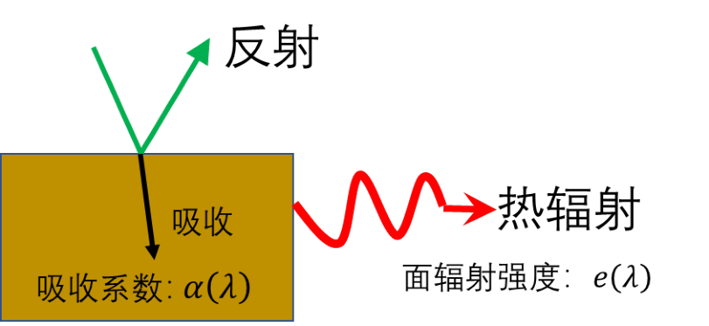
图2.3 一般物体与辐射场的相互作用：入射辐射被部分反射、部分吸收（吸收系数 $α(λ)$），物体同时自发辐射 $e(λ)$
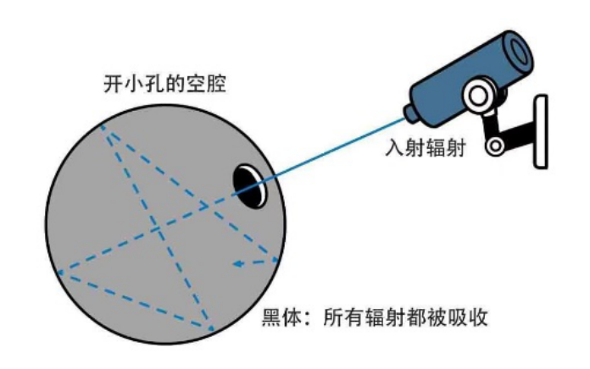
图2.4 黑体辐射的空腔模型：空腔壁开一小孔，入射辐射进入后经多次反射被完全吸收，小孔即为理想黑体

斯特藩–玻尔兹曼定律的导出
取内能 $U=u(T)V$，压强 $p=u/3$。代入内能方程 ${\left(\frac{∂U}{∂V}\right)}_{T}=T{\left(\frac{∂p}{∂T}\right)}_{V}−p$：
$$u=T⋅\frac{1}{3}\frac{du}{dT}−\frac{u}{3} ⇒ \frac{du}{u}=4\frac{dT}{T} ⇒ \boxed{u=aT^{4}}$$
即黑体辐射能量密度与 $T^{4}$ 成正比。单位时间通过单位面积向外一侧辐射的能量（辐射通量）为
$$J=\frac{c}{4}u=\left(\frac{ac}{4}\right)T^{4}≡\boxed{σT^{4}}, σ=5.67×{10}^{−8} \text{W}⋅{\text{m}}^{−2}⋅{\text{K}}^{−4}$$
（$\frac{1}{4}$ 因子来自辐射各向同性对半球的 $cosθ$ 立体角积分。）

基尔霍夫定律与辐射场的熵
对处于平衡辐射场中的任意物体，吸收能量=辐射能量，设入射谱辐射度 $J_{\text{入射}}(λ)$，则
$$α(λ)J_{\text{入射}}(λ)=e(λ)J_{\text{黑体}}(λ) ⇒ \boxed{\frac{e(λ)}{α(λ)}=J_{\text{黑体}}(λ)}$$
即任何物体的辐射本领与吸收系数之比都等于同一温度下黑体的辐射本领，与物质性质无关。
辐射场的自由能与熵（利用 $G=F+pV=0$，因光子数不守恒、$μ=0$）：
$$F=−pV=−\frac{1}{3}aVT^{4}, S=−{\left(\frac{∂F}{∂T}\right)}_{V}=\frac{4}{3}aVT^{3}, U=F+TS=aVT^{4}$$
第三式正是对斯特藩–玻尔兹曼定律的自洽检验（$S$ 与 $F$ 给出的 $U$ 与 $u=aT^{4}$ 一致）。
物理图像 光子气体与普通气体的差别：光子数不守恒（$μ=0$）、压强是能量密度的三分之一（非 $2/3$），因此 $C_{V}∝T^{3}$（由 $S=\frac{4}{3}aVT^{3}$ 得 $C_{V}=4aVT^{3}$）。维恩位移定律与普朗克公式属于统计问题，见 §7.5。

2.6 磁介质的热力学
磁化功：对体积 $V$、总磁矩 $M$ 的磁介质，准静态磁化功为
$$δW=μ_{0}H dM ⇒ dU=T dS+μ_{0}H dM$$
麦克斯韦关系（对 $dF=−S dT+μ_{0}H dM$ 与 $d\tilde{G}=−S dT−μ_{0}M dH$ 交叉求偏导）：
$${\left(\frac{∂S}{∂M}\right)}_{T}=−μ_{0}{\left(\frac{∂H}{∂T}\right)}_{M}, {\left(\frac{∂S}{∂H}\right)}_{T}=μ_{0}{\left(\frac{∂M}{∂T}\right)}_{H}$$

绝热去磁致冷
由 $S=S(T,H)$ 与 $dS=0$：
$$\boxed{{\left(\frac{∂T}{∂H}\right)}_{S}=−\frac{μ_{0}T}{C_{H}}{\left(\frac{∂M}{∂T}\right)}_{H}}$$
对顺磁体（居里定律 $M=\frac{CH}{T}$，即 $χ=M/H=C/T$）：
$${\left(\frac{∂M}{∂T}\right)}_{H}=−\frac{CH}{T^{2}}=−\frac{M}{T}<0 ⇒ {\left(\frac{∂T}{∂H}\right)}_{S}>0$$
结论：等温磁化（增大 $H$）使 $S$ 减小；随后绝热去磁（$H→0$）使温度下降。
核心结论 顺磁盐绝热去磁是获得极低温（mK 量级）的经典方法：先等温磁化排熵，再绝热退磁降温。其微观解释是自旋取向的有序化/无序化（§8.x 自旋系统）。更低温（$μ$K）需用 §4.4 的稀释制冷机（$​^{3}$He–$​^{4}$He 混合相）。
本章考点速记
① 麦克斯韦关系的现场推导（任选 $F$ 或 $G$ 写出并交叉求导）；② 内能方程 ${\left(\frac{∂U}{∂V}\right)}_{T}=T{\left(\frac{∂p}{∂T}\right)}_{V}−p$ 并代 $α,β,κ_{T}$ 化简；③ 焦汤系数 $μ=\frac{V}{C_{p}}(αT−1)$ 与转换温度；④ 绝热膨胀降温 ${\left(\frac{∂T}{∂p}\right)}_{S}=\frac{TVα}{C_{p}}$；⑤ 由 $u=aT^{4}$、$p=u/3$ 推 $J=σT^{4}$；⑥ 特性函数表与吉布斯–亥姆霍兹方程的互推。

第三章 单元系的相变
本章脉络：3.1–3.2 把”平衡”翻译为”熵取极值”，由数学条件（一阶变分为零、二阶变分为负）导出平衡与稳定判据；3.3 引入开系方程与化学势 $μ$，这是相变理论的基本语言；3.4 由极大熵条件得到相平衡三条件 $T^{α}=T^{β}, p^{α}=p^{β}, μ^{α}=μ^{β}$，其中第三式是一切相变的”发动机”；3.5–3.7 用它导出克拉珀龙方程、范德瓦尔斯理论与临界点；3.8 把它用到曲界面（液滴/气泡）；3.9 给出相变的分类与朗道平均场理论。

3.1 热动平衡判据
平衡态是相应约束下熵极大（或相应势函数极小）的状态。对态函数作泰勒展开 $X=X_{1}+X_{2}+⋯$，平衡条件即
$$δX_{1}=0 \text{（一阶变分为零，求极值）}; δX_{2}>0 \text{或}<0 \text{（二阶变分，定稳定性）}$$
约束条件 | 判据函数 | 平衡条件 | 稳定性条件
孤立系（$U,V,n$ 不变） | 熵 $S$ | $$δS=0$$ | $δ^{2}S<0$（熵极大）
等温等容（$T,V,n$ 不变） | 自由能 $F$ | $$δF=0$$ | $δ^{2}F>0$（$F$ 极小）
等温等压（$T,p,n$ 不变） | 吉布斯函数 $G$ | $$δG=0$$ | $δ^{2}G>0$（$G$ 极小）
对均匀系，由 $δ^{2}S<0$ 可得到两个热力学稳定条件：
$$C_{V}>0 \text{（否则温度差会自发放大）}; κ_{T}=−\frac{1}{V}{\left(\frac{∂V}{∂p}\right)}_{T}>0 \text{（否则压缩会自发崩塌）}$$
推导套路：由基本方程写出 $dS=\frac{1}{T}dU+\frac{p}{T}dV−\frac{μ}{T}dn$（或 $dU, dF, dG$），代入约束（如 $δU=0$、$δV=0$）消去项，再对剩余独立变分求一阶、二阶条件。这套”变分法”在第 3.2、3.4 节和第八章系综理论中反复出现。

3.2 孤立系统的平衡条件
将孤立系划分为两部分（1、2），总 $U,V,n$ 守恒：
$$δU_{1}+δU_{2}=0, δV_{1}+δV_{2}=0, δn_{1}+δn_{2}=0$$
由 $dS_{i}=\frac{1}{T_{i}}dU_{i}+\frac{p_{i}}{T_{i}}dV_{i}−\frac{μ_{i}}{T_{i}}dn_{i}$ 得
$$δS=\left(\frac{1}{T_{1}}−\frac{1}{T_{2}}\right)δU_{1}+\left(\frac{p_{1}}{T_{1}}−\frac{p_{2}}{T_{2}}\right)δV_{1}−\left(\frac{μ_{1}}{T_{1}}−\frac{μ_{2}}{T_{2}}\right)δn_{1}=0$$
因 $δU_{1},δV_{1},δn_{1}$ 相互独立，各系数必须为零：
$$\boxed{T_{1}=T_{2} \text{（热平衡）}, p_{1}=p_{2} \text{（力学平衡）}, μ_{1}=μ_{2} \text{（相变/化学平衡）}}$$

熵判据的推广：能量判据与焓判据
对等熵等容过程（$S,V$ 不变）由 $δU=0$ 得内能极小判据；对等熵等压过程（$S,p$ 不变）由 $δH=0$ 得焓极小判据。三套判据（$S$ 极大、$U$ 极小、$H$ 极小）与 §3.1 的 $F,G$ 判据在数学上完全等价，选择哪一套只取决于实验上约束哪两个变量。

3.3 开系的热力学方程与化学势
开系（可与外界交换物质）的基本方程是在闭系方程上加上 $μ dn$：
$$\boxed{dU=T dS−p dV+μ dn, dH=T dS+V dp+μ dn, dF=−S dT−p dV+μ dn, dG=−S dT+V dp+μ dn}$$
化学势的四种等价定义：
$$μ={\left(\frac{∂U}{∂n}\right)}_{S,V}={\left(\frac{∂H}{∂n}\right)}_{S,p}={\left(\frac{∂F}{∂n}\right)}_{T,V}={\left(\frac{∂G}{∂n}\right)}_{T,p}$$
广延性与欧拉关系：$U,S,V,n$ 都是广延量，故 $U(λS,λV,λn)=λU$。按欧拉齐次函数定理（对 $λ$ 求导后取 $λ=1$）：
$$U=S\left(\frac{∂U}{∂S}\right)+V\left(\frac{∂U}{∂V}\right)+n\left(\frac{∂U}{∂n}\right) ⇒ \boxed{U=TS−pV+μn}$$
由此立即有
$$\boxed{G=U−TS+pV=μn} \text{（单元系，}μ\text{为摩尔/粒子化学势）}$$
吉布斯–杜亥姆关系：对 $G=μn$ 求全微分并与 $dG=−S dT+V dp+μ dn$ 比较：
$$\boxed{S dT−V dp+n dμ=0}$$
核心结论 单元系的化学势就是摩尔吉布斯函数 $μ=G/n$，它与 $T,p$ 的关系由 $dμ=−s dT+v dp$ 给出（$s,v$ 为摩尔熵与摩尔体积）。这是下面推导相平衡曲线的唯一工具。
易错点 吉布斯–杜亥姆关系说明 $T,p,μ$ 三个强度量只有两个独立；对多元系推广为 S dT−V dp+i​ni dμi=0（§4.1）。

3.4 单元复相系的平衡条件
设系统由 $α,β$ 两相组成，总 $U,V,n$ 守恒。由 §3.2 的变分计算（$δS=0$，三组变分独立），得到相平衡三条件：
$$\boxed{T^{α}=T^{β} p^{α}=p^{β} μ^{α}(T,p)=μ^{β}(T,p)}$$
前两条只涉及各相内部的平衡，第三条才是相变平衡条件：两相化学势相等决定了相平衡曲线 $p(T)$。
物理图像 $μ$ 的意义：在 $T,p$ 固定时，系统会把物质从化学势高的相搬到化学势低的相，因为这样 G=i​μini 减小。因此 $μ^{α}=μ^{β}$ 就是”两相之间没有净物质流动”的条件。

3.5 相图与两相平衡曲线（克拉珀龙方程）
单元系相图（$p$–$T$ 图）：三条曲线（汽化线、熔化线、升华线）交于三相点，汽化线终止于临界点。
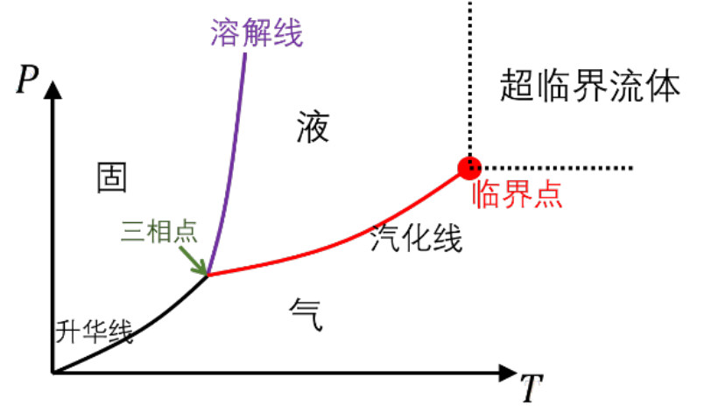
图3.1 单元系相图：三条两相平衡曲线交于三相点，汽化线终点为临界点；曲线由 $μ^{α}=μ^{β}$ 决定
克拉珀龙方程的推导：沿相平衡曲线，$μ^{α}=μ^{β}$ 恒成立，两边微分并取 $dμ=−s dT+v dp$：
$$−s^{α}dT+v^{α}dp=−s^{β}dT+v^{β}dp ⇒ \frac{dp}{dT}=\frac{s^{β}−s^{α}}{v^{β}−v^{α}}$$
引入相变潜热 $L≡T\left(s^{β}−s^{α}\right)$（即 $L=TΔs$），得
$$\boxed{\frac{dp}{dT}=\frac{L}{T\left(v^{β}−v^{α}\right)}=\frac{L}{TΔv}}$$
考点 克拉珀龙方程的三种用法：
① 判斜率符号：汽化、升华时气相 $v$ 大，$Δv>0⇒\frac{dp}{dT}>0$；熔化时若 $Δv<0$（如冰→水）则 $\frac{dp}{dT}<0$——冰的熔点随压强升高而降低。
② 求潜热：由实验测得的相图斜率与 $Δv$ 反推 $L$。
③ 近似式：汽化时视气相为理想气体 $v^{β}≫v^{α}$，$v^{β}=\frac{RT}{p}$，得克劳修斯–克拉珀龙方程 $\frac{dlnp}{dT}=\frac{L}{RT^{2}}$。

3.6 气液相变与临界点

范德瓦尔斯等温线与麦克斯韦等面积法则
范德瓦尔斯方程给出的等温线在低温下出现”S 形波”（图3.2a 的 $T_{1},T_{2}$），其中 ${\left(\frac{∂p}{∂V}\right)}_{T}>0$ 的一段违反稳定条件 $κ_{T}>0$，是非物理的；实测等温线（图3.2b）在该区间被一条水平直线（气液共存）取代。
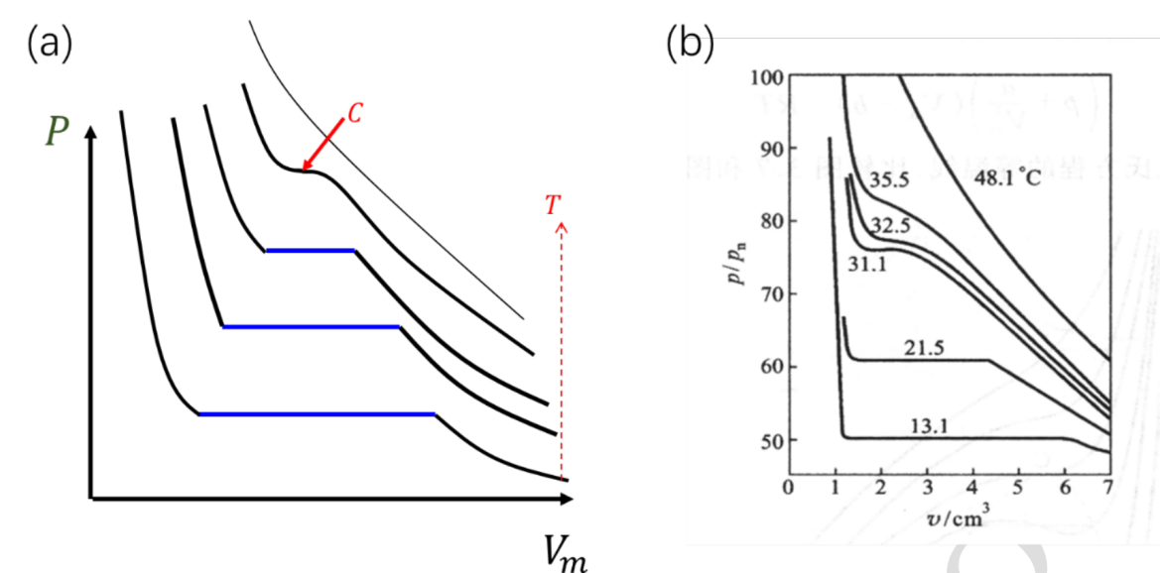
图3.2 (a) 范德瓦尔斯等温线族，低温下出现 S 形波；(b) 二氧化碳实测等温线族，气液共存区为水平段，向右逐渐消失于临界等温线
麦克斯韦等面积法则：共存压强由 $μ^{α}=μ^{β}$ 确定。由 $dμ=v dp$（等温），两相化学势相等要求
$$\int_{\text{液}}^{\text{气}}{v} dp=0 ⇔ \text{图3.2(a) 中波线上方两块面积相等}$$
即水平线的位置（饱和蒸气压）由等面积条件唯一确定。

化学势图像与临界点
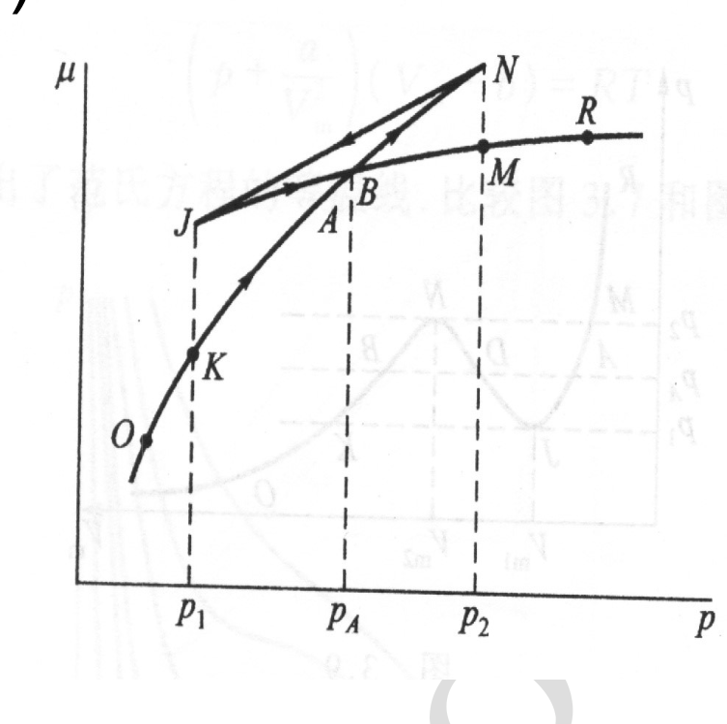
图3.3(b) $μ$–$p$ 图：三条等温线（$T_{1}<T_{2}<T_{3}$）中，低压端气相 $μ$ 低、高压端液相 $μ$ 低，交点给出相变压强；$T_{3}$ 超过临界温度后两相不可区分
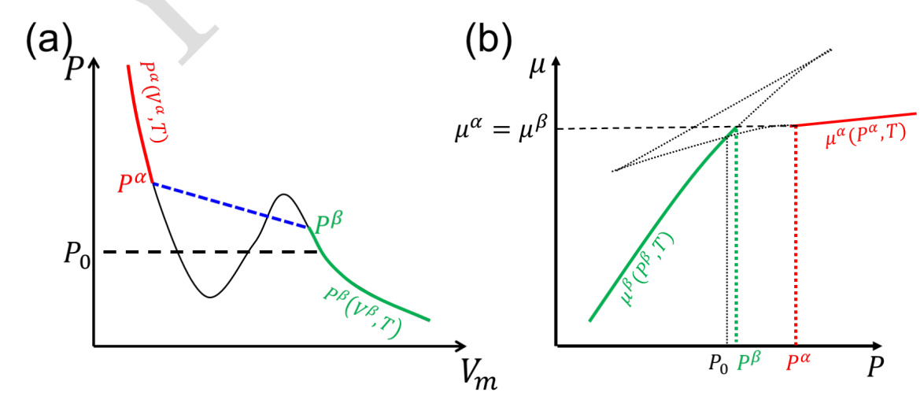
图3.5 (a) $T>T_{k}$ 时 $μ$ 与 $p$ 单调对应（无相变）；(b) $T<T_{c}$ 时等温线出现共存区与亚稳段
临界点的数学条件（等温线的拐点兼切点）：
$${\left(\frac{∂p}{∂V}\right)}_{T}=0, {\left(\frac{∂^{2}p}{∂V^{2}}\right)}_{T}=0$$
对范德瓦尔斯方程（1 mol，$p=\frac{RT}{V−b}−\frac{a}{V^{2}}$）解得
$$V_{c}=3b, p_{c}=\frac{a}{27b^{2}}, T_{c}=\frac{8a}{27Rb}, K_{c}=\frac{p_{c}V_{c}}{RT_{c}}=\frac{3}{8}$$
$K_{c}$ 称为临界系数。实测值（如水 $K_{c}≈0.23$、氦 $≈0.31$）与 $3/8=0.375$ 的偏离，说明范德瓦尔斯方程只是定性正确的平均场模型。
亚稳态：S 形波上位于共存水平线上下两侧的小段（显液相过热、显气相过冷）对应过冷蒸气与过热液体，它们满足平衡的稳定性条件但在与另一相接触时不稳定。液滴形成（§3.8）正是讨论过热/过饱和蒸汽的稳定性。

3.7 气液相变的范德瓦尔斯气体描述
由范德瓦尔斯方程 + 麦克斯韦等面积法则，可完全重构气液相变的全套图像：
- 对每条等温线，用 $\int_{\text{液}}^{\text{气}}{v} dp=0$ 定出饱和蒸气压 $p_{s}(T)$ 与两相摩尔体积 $v_{α}(T), v_{β}(T)$；
- $v_{β}−v_{α}→0$ 时的温度即 $T_{c}$（两相差别消失）；
- 由此得到 $p$–$V$ 图上的共存曲线（双线），以及相图上的汽化线；
- 用克拉珀龙方程 $\frac{dp_{s}}{dT}=\frac{L}{T(v_{β}−v_{α})}$ 可算出摩尔汽化潜热 $L(T)$，且在 $T→T_{c}$ 时 $L→0$。
核心结论 气液相变的本质是密度（体积）的突变，$v_{α}≠v_{β}$ 且 $L≠0$，因此它是一级相变。当 $T→T_{c}$ 时 $v_{β}−v_{α}→0$、$L→0$，两相差别消失——临界点是一级相变的终点，越过临界点后气液之间连续过渡。

3.8 液滴与气泡的形成
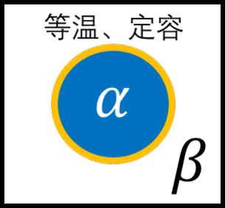
图3.4 液滴/气泡模型：等温定容条件下 $α$ 相中形成球状 $β$ 相（半径 $r$），曲界面产生附加压强
曲界面的附加压强（球面，表面张力 $σ$，$r$ 为液滴半径）：
$$p_{\text{液}}=p_{\text{气}}+\frac{2σ}{r}$$
成核（液滴形成）条件：设平界面饱和蒸气压为 $p_{∞}$，实际蒸汽压为 $p$。由 $μ^{α}=μ^{β}$：
- 气相（近似理想气体）：$μ_{g}(p)−μ_{g}(p_{∞})=kTln\frac{p}{p_{∞}}$
- 液相（不可压缩，$v_{l}=$ 常数）：$μ_{l}(p_{\text{液}})−μ_{l}(p_{∞})≈v_{l}⋅\frac{2σ}{r}$
两者相等给出临界半径（液滴必须长到它才能稳定生长）：
$$\boxed{r_{c}=\frac{2σv_{l}}{kTln\left(p/p_{∞}\right)}}$$
考点 过饱和蒸气与过热液体：$p>p_{∞}$（过饱和）或 $T>T_{s}$（过热）时，只有半径 $r>r_{c}$ 的核才能长大，故需凝结核或汽化核（气泡）。离子室中的云室（威尔逊云室）就是利用过饱和蒸汽在带电粒子径迹上成核。反过来，气泡内蒸汽压须克服曲界面的附加压强 $2σ/r$，故小气泡需要更高温度才能存在——这是过热（暴沸）的原因。

3.9 相变的分类、临界指数与朗道理论

爱伦菲斯特（Ehrenfest）分类
以化学势 $μ(T,p)$ 及其偏导数的连续性作为判据（记住 ${\left(\frac{∂μ}{∂T}\right)}_{p}=−s$，${\left(\frac{∂μ}{∂p}\right)}_{T}=v$）：
类型 | $$μ$$ | 一阶偏导（$s,v$） | 二阶偏导（$C_{p},α,κ_{T}$） | 特征
一级相变 | 连续 | 不连续（有突变） | — | 有潜热 $L$、有体积突变
二级相变 | 连续 | 连续 | 不连续 | 无潜热，$C_{p}$ 有跳跃
λ 相变 | 连续 | 连续 | 发散（对数/幂律） | 如液 He 的 λ 点
爱伦菲斯特方程（二级相变曲线的斜率）：沿相变曲线 $s^{α}=s^{β}$、$v^{α}=v^{β}$ 恒成立，对温度求导可得
$$\boxed{\frac{dp}{dT}=\frac{C_{p}^{β}−C_{p}^{α}}{TV\left(α^{β}−α^{α}\right)}=\frac{α^{β}−α^{α}}{κ_{T}^{β}−κ_{T}^{α}}}$$

临界指数
在临界点附近，各物理量按幂律趋于奇异（以气液相变为例，序参量为 $ρ_{l}−ρ_{g}$）：
$$ρ_{l}−ρ_{g}∝(T_{c}−T)^{β_{0}}, κ_{T}∝|T−T_{c}|^{−γ}, p−p_{c}∝|ρ−ρ_{c}|^{δ}, C_{V}∝|T−T_{c}|^{−α}$$
指数 | 朗道（平均场）值 | 实验值（典型）
$$β_{0}$$ | $$1/2$$ | $$≈1/3$$
$$γ$$ | $$1$$ | $$≈1.3$$
$$δ$$ | $$3$$ | $$≈4.8$$
$$α$$ | $0$（有跳跃） | $$≈0.1$$
易错点 序参量指数 $β_{0}$ 与本课程中”压强系数 $β$“、统计部分”$β=1/kT$“是三个不同的量，注意区分上下标。平均场值 $β_{0}=1/2$ 与实验的 $1/3$ 不符，说明临界点附近涨落不可忽略（重整化群/标度理论的出发点）。

朗道连续相变理论（平均场）
设序参量为 $m$（气液变中 $m∝ρ−ρ_{c}$，铁磁变中为磁化强度），在 $T_{c}$ 附近把自由能按 $m$ 的幂次展开（对称性要求只出现偶次项）：
$$F(T,m)=F_{0}(T)+\frac{1}{2}a(T)m^{2}+\frac{1}{4}bm^{4}−Hm, a(T)=a_{0}(T−T_{c}), a_{0},b>0$$
由 $\frac{∂F}{∂m}=am+bm^{3}−H=0$ 分情形讨论：
- $T>T_{c}$（$a>0$）：极小在 $m=0$，无序相；
- $T<T_{c}$（$a<0$）：$m^{2}=−\frac{a}{b}=\frac{a_{0}}{b}(T_{c}−T)$，故 $m∝(T_{c}−T)^{1/2}$，即 $\boxed{β_{0}=1/2}$；
- 磁化率：$χ^{−1}=\frac{∂^{2}F}{∂m^{2}}=a+3bm^{2}$，$T>T_{c}$ 时 $χ^{−1}=a_{0}(T−T_{c})$，$T<T_{c}$ 时 $χ^{−1}=−2a=2a_{0}(T_{c}−T)$，两侧均为一次幂，即 $\boxed{γ=1}$；
- 熵与热容：$S=−{\left(\frac{∂F}{∂T}\right)}_{m}=\left(−\frac{∂F_{0}}{∂T}\right)−\frac{a_{0}}{2}m^{2}$，$C=−T\frac{∂^{2}F}{∂T^{2}}$ 在 $T_{c}$ 处为有限跳跃，故 $\boxed{α=0}$；
- 临界等温线（$T=T_{c}$，$a=0$）：$H=bm^{3}⇒m∝H^{1/3}$，即 $\boxed{δ=3}$。
物理图像 朗道理论抓住了相变的普适骨架：自由能由”二次项变号”决定有序化是否发生（$a(T−T_{c})$ 在 $T_{c}$ 变号），四次项则保证 $m$ 不会发散。它的缺陷是忽略了 $m$ 的空间涨落——补上涨落（或直接用标度/重整化群）才能得到实验指数。
自洽性检查：把 $m^{2}$ 代入得 $F−F_{0}=−\frac{a_{0}^{2}(T_{c}−T)^{2}}{4b}$，$C=−T\frac{∂^{2}F}{∂T^{2}}$ 得 $ΔC=\frac{a_{0}^{2}T_{c}}{2b}$（有限跳跃），与 $α=0$ 一致。
本章考点速记
① 熵判据→热平衡/力学平衡/相变平衡三条件的变分推导；② 欧拉关系 $U=TS−pV+μn$ 与 $G=μn$ 的证明；③ 克拉珀龙方程 $\frac{dp}{dT}=\frac{L}{TΔv}$ 的推导与三种用法；④ 麦克斯韦等面积法则与临界点条件 ${\left(\frac{∂p}{∂V}\right)}_{T}={\left(\frac{∂^{2}p}{∂V^{2}}\right)}_{T}=0$，并算出 $V_{c},p_{c},T_{c},K_{c}$；⑤ 液滴临界半径 $r_{c}=\frac{2σv_{l}}{kTln(p/p_{∞})}$；⑥ 一级/二级相变的判别与爱伦菲斯特方程；⑦ 朗道理论四个指数 $β_{0}=1/2,γ=1,δ=3,α=0$ 的完整推导（高频大题）。

第四章 多元系的复相平衡和化学平衡
本章脉络：把第三章的单元系结果逐字推广到多组分。4.1 引入”偏摩尔量”与多元系吉布斯关系（多出一组 $∑n_{i}dμ_{i}$ 项）；4.2 得到复相平衡条件 $μ_{i}^{α}=μ_{i}^{β}$（对每个组分都成立）；4.3 由”变量数 − 约束数”数出相律 $f=k+2−φ$；4.4 是相律的两个实例（合金相图与稀释制冷）；4.5 把 $∑ν_{i}μ_{i}=0$ 化为质量作用定律与范特霍夫方程；4.6 用第三定律补上熵的绝对零点。

4.1 多元系的热力学函数与方程
$k$ 个组分（第 $i$ 组分物质的量 $n_{i}$）的多元系，把基本方程中的 $+μ dn$ 换成对组分的求和：
dU=T dS−p dV+i​μi dni

欧拉关系与偏摩尔量
由 $U$ 对广延量的齐次性（一阶齐次函数）得欧拉关系：
U=TS−pV+i​μini
对 $G$ 同样有 G=i​niμi，由此（与 dG=−S dT+V dp+i​μidni 比较）得多元系的吉布斯关系：
S dT−V dp+i​ni dμi=0
偏摩尔量：在 $T,p$ 及各组分含量不变的条件下，某广延量对第 $i$ 组分的偏导数，如
$${\overset{‾}{v}}_{i}={\left(\frac{∂V}{∂n_{i}}\right)}_{T,p,n_{j}}, {\overset{‾}{H}}_{i}={\left(\frac{∂H}{∂n_{i}}\right)}_{T,p,n_{j}}, {\overset{‾}{S}}_{i}={\left(\frac{∂S}{∂n_{i}}\right)}_{T,p,n_{j}}$$
由 $T,p$ 固定时 $X(T,p,λn)=λX$ 得加和性：V=i​nivi，H=i​niHi，S=i​niSi。
易错点 偏摩尔量必须在 $(T,p,n_{j})$ 固定下定义；若在 $(S,V,n_{j})$ 固定下求偏导得到的是 $μ_{i}$ 而非 ${\overset{‾}{H}}_{i}$。两者关系为 ${\overset{‾}{H}}_{i}=μ_{i}+T{\overset{‾}{S}}_{i}$（因为 $H=G+TS$）。
考点 吉布斯关系说明 $k+2$ 个强度量 $(T,p,μ_{1},…,μ_{k})$ 中只有 $k+1$ 个独立——这是相律推导的关键。

理想气体混合物
各组分的分压 $p_{i}=n_{i}RT/V$，总压 p=i​pi。化学势（$x_{i}=n_{i}/n$ 为摩尔分数）：
$$μ_{i}(T,p,x_{i})=μ_{i}^{∗}(T,p)+RTlnx_{i}$$
其中 $μ_{i}^{∗}(T,p)$ 是纯 $i$ 组分在同温同压下的化学势。由此可算得混合物总熵并在等温等压下得到混合熵：
ΔS混合=−nRi​xilnxi>0
这正是吉布斯佯谬的解决：用全同粒子的不可分辨性（统计物理中的 $\frac{1}{N!}$ 因子，或量子态计数）才能得到上式，而不是”两种气体总能分开”的经典图像。

4.2 多元系的复相平衡条件
设 $α,β$ 两相，各组分可在相间迁移（$δn_{i}^{α}=−δn_{i}^{β}$）。由 $δS=0$（各 $δn_{i}$ 独立）得
$$\boxed{T^{α}=T^{β}, p^{α}=p^{β}, μ_{i}^{α}=μ_{i}^{β} (i=1,2,…,k)}$$
核心结论 复相平衡要求每一个组分在各相中化学势相等（而不是”总化学势”相等）。这就是分配定律的来源：两相共存时，组分 $i$ 在两相的浓度比由 $μ_{i}^{α}=μ_{i}^{β}$ 决定，与总物质量无关。

4.3 吉布斯相律
相律：设系统有 $k$ 个组分、$φ$ 个相，则自由度数（可独立改变的强度变量数）
$$\boxed{f=k+2−φ}$$
推导（“数变量、数方程”法）：
- 变量数：描述各相组成需要 $T,p$ 加每相 $k−1$ 个摩尔分数，共 $2+φ(k−1)$ 个；
- 约束数：每个组分在 $φ$ 相间化学势相等给出 $k(φ−1)$ 个方程；
- 相减：$f=2+φ(k−1)−k(φ−1)=k+2−φ$。∎
单元系检验：$φ=1⇒f=2$（$T,p$ 可独立变）；$φ=2⇒f=1$（两相共存时 $p$ 由 $T$ 唯一确定，即相平衡曲线）；$φ=3⇒f=0$（三相点唯一）。

4.4 二元相图与稀释制冷原理

二元合金相图（金银合金为例）
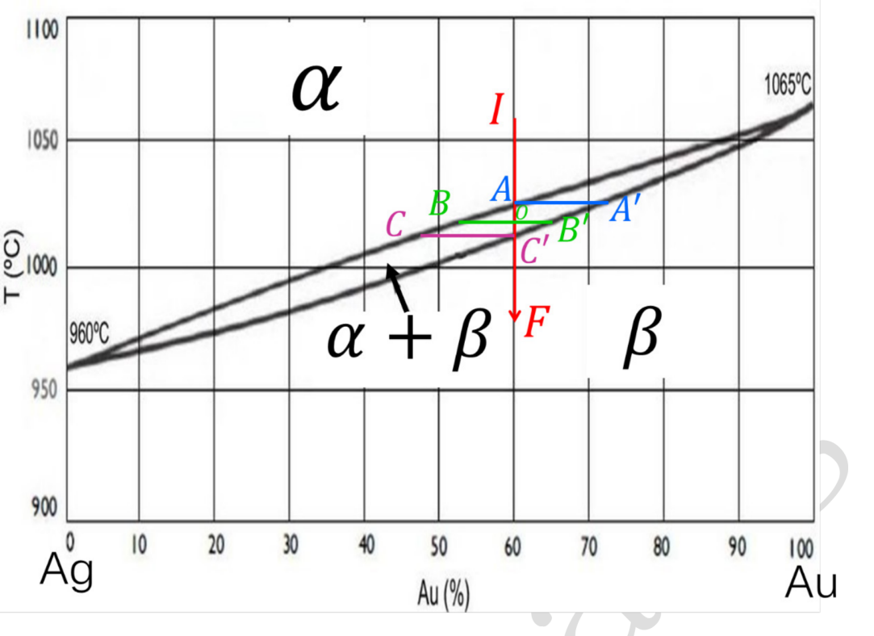
图4.1 金银合金（Au–Cu）相图：液相线以上为液相 I，固相线以下为固溶体 $α$ 相 II，其间为液固共存区 III（$α+β$）
相律应用：二元系 $k=2$，共存区 $φ=2⇒f=1$，故在固定压强下，共存区中两相的成分随温度沿液相线/固相线唯一确定。
杠杆定则：共存区内，两相的相对量由杠杆定则给出——若总成分点 $M$ 落在液相线点 $L$ 与固相线点 $S$ 之间，则
$$\frac{n_{\text{液}}}{n_{\text{固}}}=\frac{\overline{MS}}{\overline{ML}} \text{（杠杆的力矩平衡：} n_{\text{液}}⋅ML=n_{\text{固}}⋅MS\text{）}$$

稀释制冷原理
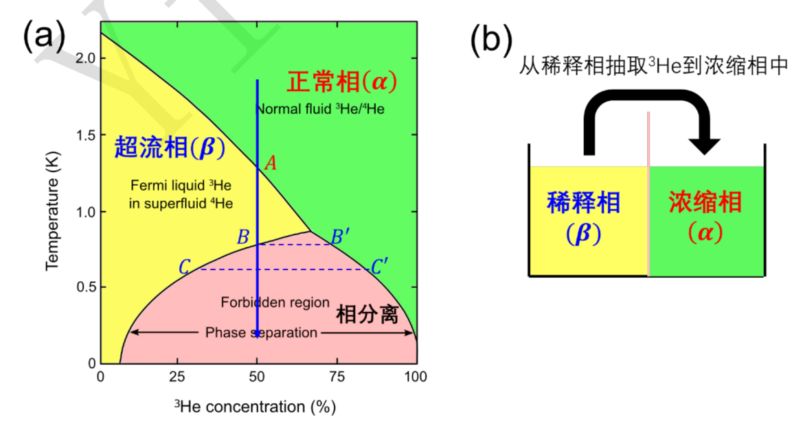
图4.2 (a) $​^{3}$He–$​^{4}$He 混合液相图；(b) 稀释制冷机原理示意：在恒温系统中把 $​^{3}$He 从浓缩相”蒸发”到稀释相并不断循环
相图特征：$​^{3}$He–$​^{4}$He 混合液在 $T≲0.87 \text{K}$ 以下分相为富 $​^{3}$He 的浓缩相与贫 $​^{3}$He 的稀释相；稀释相中 $​^{3}$He 的摩尔分数在 $T→0$ 时趋于有限值（约 $6.6\%$），不趋于零。
制冷机理（与蒸发制冷同构）：
- 稀释相中 $​^{3}$He 即使浓度很低，其摩尔焓仍保持有限（$​^{3}$He 在 $​^{4}$He 中的行为类似”稀溶液”，服从有限的化学势）；
- 因此把 $​^{3}$He 从浓缩相”蒸发”到稀释相要吸热，这部分焓差相当于潜热；
- 用循环把稀释相中的 $​^{3}$He 不断抽出（降低其浓度）、送回浓缩相，即可连续制冷，达到 mK 量级的极低温。
物理图像 稀释制冷与普通蒸发制冷、§2.6 绝热去磁的统一逻辑：都是”把系统的无序度（熵）转移到别处”。稀释制冷的独特处在于：即使 $T→0$（热涨落已消失），稀释相的”熵储库”依然存在（因为 $​^{3}$He 的浓度不为零），故它比绝热去磁能达到更低的温度。

4.5 化学平衡条件与质量作用定律
化学反应式（化学计量数 $ν_{i}$，生成物为正、反应物为负）：
i​νiAi=0
引入反应进度 $ξ$，则 $dn_{i}=ν_{i}dξ$。等温等压下 dG=i​μidni=i​νiμidξ，平衡要求 $dG=0$，故
i​νiμi=0
质量作用定律：对理想气体反应，代入 $μ_{i}=μ_{i}^{∗}(T,p)+RTlnx_{i}$（或直接用分压）得
i​piνi=Kp(T), lnKp(T)=−1RTi​νiμi∗…(T)
平衡常量 $K_{p}$ 只依赖温度（对理想气体）；若用摩尔分数表示 $K_{x}=∏x_{i}^{ν_{i}}$，则 $K_{x}$ 与总压 $p$ 有关，Kx=Kp p−i​νi。
范特霍夫方程（平衡常量的温度依赖）：
$$\boxed{\frac{dlnK_{p}}{dT}=\frac{ΔH}{RT^{2}}}$$
其中 ΔH=i​νiHi 为反应焓。推导：由 $ΔG=−RTlnK_{p}$ 与吉布斯–亥姆霍兹方程 ${\left(\frac{∂(ΔG/T)}{∂T}\right)}_{p}=−\frac{ΔH}{T^{2}}$ 联立。
考点 勒夏特列原理的定量形式：由 i​νi>0（气体分子数增加的反应）时 $K_{x}=K_{p}p^{−∑ν_{i}}$，故增大压强使平衡向分子数减少的方向移动；由范特霍夫方程，$ΔH>0$（吸热）时升温使 $K_{p}$ 增大，升温有利于吸热反应。

4.6 热力学第三定律
能斯特定理：当温度趋于绝对零度时，任何等温过程中的熵变趋于零：
$$\lim_{T→0}{\left(ΔS\right)}_{T}=0 ⇒ \lim_{T→0}S=\text{常数（可取为}0\text{）}$$
推论：
- 完美晶体在 $0 \text{K}$ 时熵取零，因此熵有绝对零点，可由热容积分求绝对熵：$S(T)=\int_{0}^{T}{\frac{C_{p}}{T}}dT$；
- 由 $S→0$ 可得 $T→0$ 时 $C_{p},C_{V}→0$，且体胀系数 $α→0$、${\left(\frac{∂p}{∂T}\right)}_{V}→0$；
- 绝对零度不可达到（第三定律的另一表述）：任何有限步骤的降温过程都不能使 $T$ 严格等于 $0$。以绝热去磁（§2.6）为例，每一步降温的有效制冷量 $ΔS$ 随 $T→0$ 趋于零，故需无穷多步。
与前两定律的关系：第一定律（能量守恒）、第二定律（熵不减，但只定出熵的差值）、第三定律（熵的绝对零点）三者共同构成热力学公理体系的完整边界。第三定律在化学中有直接应用：由量热数据计算标准反应熵，从而判定反应方向（$ΔG=ΔH−TΔS$）。
本章考点速记
① 多元系基本方程、欧拉关系 $U=TS−pV+∑μ_{i}n_{i}$、吉布斯关系 $∑n_{i}dμ_{i}$；② 偏摩尔量的定义域（$T,p,n_{j}$ 固定）与 $V=∑n_{i}v_{i}$；③ 复相平衡条件对每个组分成立；④ 相律推导（变量数−约束数）与单元系检验；⑤ 二元相图的杠杆定则；⑥ 化学平衡 $∑ν_{i}μ_{i}=0$ → 质量作用定律 → 范特霍夫方程；⑦ 第三定律的两种表述与绝对熵积分。

第五章 近独立粒子的最概然分布
本章脉络：这是统计物理的总论，只做一件事——数微观状态数 $Ω$，然后求使 $Ω$ 极大的分布。5.1–5.2 建立描述单个粒子的”$μ$ 空间”与”量子态”语言；5.3 区分三种粒子系统；5.4 给出等概率原理（本课程唯一的基本统计假设）与三种系统的 $Ω$；5.5–5.7 用拉格朗日乘子法求出玻尔兹曼分布、玻色分布、费米分布；5.8 说明三者在经典极限下合而为一。后面第 6、7 章只是把这里的分布代回求出具体热力学量。

5.1 微观粒子运动状态的经典描述
$μ$ 空间（相空间）：自由度为 $r$ 的单个经典粒子，其状态由 $r$ 个广义坐标 $q_{1},…,q_{r}$ 与 $r$ 个广义动量 $p_{1},…,p_{r}$ 共 $2r$ 个变量描述；以这 $2r$ 个量为坐标轴构成的空间称为 $μ$ 空间，粒子的一个运动状态对应 $μ$ 空间中的一个点。
三类常见粒子的能量与自由度：
$$r=1: ε=\frac{p^{2}}{2m}+\frac{1}{2}mω^{2}q^{2} \text{（一维谐振子）}$$
$$r=2: ε=\frac{1}{2I}\left(p_{θ}^{2}+\frac{p_{φ}^{2}}{\sin^{2}θ}\right) \text{（刚性转子，自由度}2\text{）}$$
$$r=3: ε=\frac{1}{2m}\left(p_{x}^{2}+p_{y}^{2}+p_{z}^{2}\right)=\frac{p^{2}}{2m} \text{（自由粒子）}$$
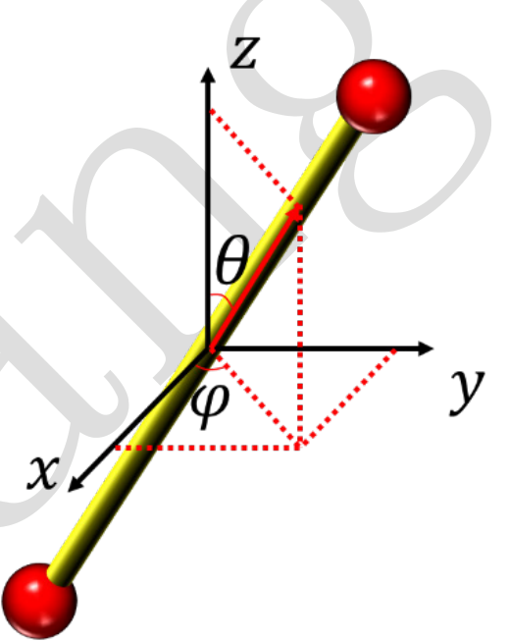
图5.1 刚性转子（双原子分子）的取向由极角 $θ$ 与方位角 $φ$ 描述，对应两个转动自由度
问题：经典描述无法反映微观粒子的不可分辨性与测不准关系（$Δq Δp∼h$），因此必须改用量子描述。

5.2 微观粒子运动状态的量子描述
基本对应：量子力学中粒子的状态由量子数标记（是分立的）；由测不准关系，$μ$ 空间中体积为 $h^{r}$ 的相格粗略对应一个量子态（$r$ 为自由度数）。

自由粒子的量子态与态密度
三维自由粒子置于边长 $L$、体积 $V=L^{3}$ 的立方体内（周期性边界条件），波矢与动量取分立值：
$$k_{x}=\frac{2π}{L}n_{x}, k_{y}=\frac{2π}{L}n_{y}, k_{z}=\frac{2π}{L}n_{z}, p=ℏk, ε=\frac{ℏ^{2}k^{2}}{2m}=\frac{2π^{2}ℏ^{2}}{mL^{2}}\left(n_{x}^{2}+n_{y}^{2}+n_{z}^{2}\right)$$
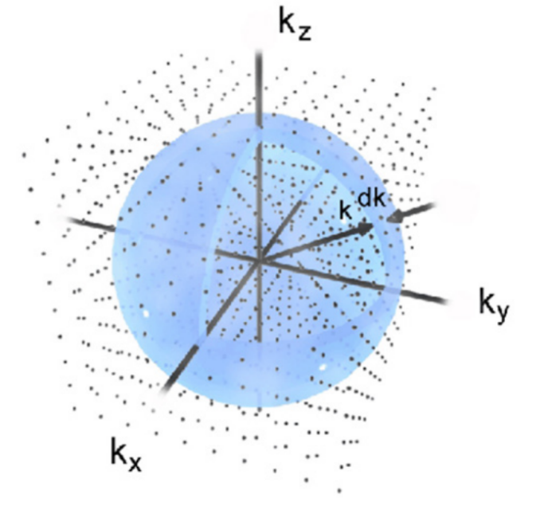
图5.3 自由粒子的量子态在动量（$k$）空间中的分布：态在 $k$ 空间均匀分布，半径 $k$ 到 $k+dk$ 的球壳内含 $4πk^{2}dk/(2π/L)^{3}$ 个态
态密度（能量在 $ε∼ε+dε$ 内的量子态数）：以 $k$ 空间中每个态占据体积 $(2π/L)^{3}=(2π)^{3}/V$ 计数，得
$$\boxed{D(ε) dε=\frac{2πV}{h^{3}}{\left(2m\right)}^{3/2}ε^{1/2} dε}$$
若粒子有自旋 $s$，还需乘自旋简并度 $(2s+1)$（电子 $s=1/2$ 时为 2）。

三个常用量子化结果
系统 | 能级 | 简并度 $ω_{l}$
一维自由粒子 | $$ε_{n}=\frac{h^{2}}{8mL^{2}}n^{2}$$ | $$1$$
一维谐振子 | $$ε_{n}=\left(n+\frac{1}{2}\right)ℏω$$ | $$1$$
刚性转子 | $$ε_{l}=\frac{l(l+1)ℏ^{2}}{2I}$$ | $$2l+1$$

5.3 系统微观运动状态的描述
全同粒子的不可分辨性：交换任意两个全同粒子不产生新的微观状态。据此把系统分为三类：
系统 | 粒子性质 | 波函数对称性 | 每个单粒子态可容纳的粒子数
玻尔兹曼系统 | 粒子可分辨（经典极限/定域） | 无要求 | 不限
玻色系统 | 全同，自旋为整数 | 对称 | 不限
费米系统 | 全同，自旋为半整数 | 反对称 | 最多 1 个
自旋统计定理：整数自旋粒子服从玻色统计，半整数自旋粒子服从费米统计。费米系统每个单粒子态最多容纳一个粒子，即泡利不相容原理。
物理图像 三类系统的实例：光子气体、声子、液 $​^{4}$He 原子 → 玻色系统；电子气体、液 $​^{3}$He、质子中子 → 费米系统；理想气体在经典极限下（温度足够高、密度足够低）→ 玻尔兹曼系统。

5.4 等概率原理与微观状态数
等概率原理（统计物理的唯一基本假设）：对于处在平衡态的孤立系统，系统各个可能的微观状态出现的概率相等。
宏观状态的描述：用分布 $\{a_{l}\}$ 描述——第 $l$ 个能级（简并度 $ω_{l}$）上有 $a_{l}$ 个粒子。约束条件为
l​al=N, l​alεl=E
三种系统的微观状态数：
ΩM.B.=N!l​ωlalal!
ΩB.E.=l​al+ωl−1!al!ωl−1!, ΩF.D.=l​ωl!al!ωl−al!
三个公式的来历（都只用排列组合）：
$Ω_{\text{M.B.}}$：先把 $N$ 个可分辨粒子分配到各能级（$N!/∏a_{l}!$ 种），再在每个能级内部把 $a_{l}$ 个粒子分到 $ω_{l}$ 个态（$ω_{l}^{a_{l}}$ 种）。
$Ω_{\text{B.E.}}$：把 $a_{l}$ 个不可分辨粒子放入 $ω_{l}$ 个态，等价于”$a_{l}$ 个球与 $ω_{l}−1$ 块隔板的排列”，共 $\left(\frac{a_{l}+ω_{l}−1}{a_{l}}\right)$ 种。
$Ω_{\text{F.D.}}$：从 $ω_{l}$ 个态中选出 $a_{l}$ 个被占据，共 $\left(\frac{ω_{l}}{a_{l}}\right)$ 种。
经典极限条件：当每个量子态上平均粒子数很少（$a_{l}≪ω_{l}$，等价于 $e^{α}≫1$ 或 $nλ^{3}≪1$）时，
$$Ω_{\text{B.E.}}≈Ω_{\text{F.D.}}≈\frac{Ω_{\text{M.B.}}}{N!}$$
考点 上式中的 $1/N!$ 正是吉布斯修正因子，它解决了 §4.1 的吉布斯佯谬（混合熵不出现 $lnN$ 项）。为什么是 $N!$：玻尔兹曼系统把全同粒子”当作可分辨”而多算了 $N!$ 倍状态——交换任意两粒子在量子描述中对应同一微观状态。

5.5 分布与最概然分布的求法
最概然分布即 $lnΩ$ 在约束 $∑a_{l}=N$、$∑a_{l}ε_{l}=E$ 下的条件极大。用拉格朗日乘子 $α,β$：
δlnΩ−αl​δal−βl​εlδal=0
用斯特林公式 $lnm!≈mlnm−m$ 计算偏导数，即得三种分布。（下面三节给出完整推导。）

5.6 玻尔兹曼分布
代入 lnΩM.B.=lnN!+l​allnωl−lnal!，用斯特林公式并注意 $∑a_{l}=N$：
lnΩM.B.=NlnN+l​allnωlal ⇒ ∂lnΩM.B.∂al=lnωlal
代入拉格朗日条件得 $ln\frac{ω_{l}}{a_{l}}−α−βε_{l}=0$，即
$$\boxed{a_{l}=ω_{l} e^{−α−βε_{l}}} \text{（玻尔兹曼分布）}$$
引入配分函数 Z1=l​ωle−βεl，由 l​al=N 定出 $e^{−α}=\frac{N}{Z_{1}}$：
$$\boxed{a_{l}=\frac{N}{Z_{1}} ω_{l} e^{−βε_{l}}} \text{（玻尔兹曼分布的常用形式）}$$
核心结论 玻尔兹曼分布是指数衰减：能级越高，占据数越少，比例因子为 $e^{−βε_{l}}$；$β$ 与温度的关系将在 §6.4 由热力学比较确定为 $β=1/kT$。
配分函数 $Z_{1}$ 是整个玻尔兹曼统计的”母函数”：$N$ 与 $Z_{1}$ 一写出来，$U,S,F,p$ 全部由 $lnZ_{1}$ 的偏导数给出（§6.3）。

5.7 玻色分布与费米分布
玻色系统：lnΩB.E.=l​lnal+ωl−1!−lnal!−lnωl−1!，用斯特林公式并近似 $a_{l}+ω_{l}−1≈a_{l}+ω_{l}$：
$$\frac{∂lnΩ_{\text{B.E.}}}{∂a_{l}}=ln\left(a_{l}+ω_{l}\right)−lna_{l}=ln\frac{a_{l}+ω_{l}}{a_{l}}$$
代入拉格朗日条件 $ln\frac{a_{l}+ω_{l}}{a_{l}}=α+βε_{l}$，解得
$$\boxed{a_{l}=\frac{ω_{l}}{e^{α+βε_{l}}−1}} \text{（玻色分布）}$$
费米系统：同理 $\frac{∂lnΩ_{\text{F.D.}}}{∂a_{l}}=ln\left(ω_{l}−a_{l}\right)−lna_{l}$，得
$$\boxed{a_{l}=\frac{ω_{l}}{e^{α+βε_{l}}+1}} \text{（费米分布）}$$
两式合并写作
$$\boxed{a_{l}=\frac{ω_{l}}{e^{α+βε_{l}}∓1} \left\{\begin{aligned}&\text{“}－\text{”玻色} \\ &\text{“}+\text{”费米}\end{aligned}\right.}$$
参数 $α,β$ 的意义：$β=1/kT$（§6.4 确定）；而 $e^{α}$ 越大越接近经典；当 $e^{α}≫1$ 时两式都退化为 $a_{l}≈ω_{l}e^{−α−βε_{l}}$（玻尔兹曼分布）。
物理图像 三种分布的差别可用”同一能级上粒子的社交行为”记忆：玻色子喜欢扎堆（可无限占据，式中的 $−1$ 使 $a_{l}$ 比经典值大）；费米子彼此回避（式中的 $+1$ 使 $a_{l}$ 比经典值小，且严格 $≤ω_{l}$）；玻尔兹曼粒子互不相干（指数律）。
重要特例：光子气体的化学势 $μ=0$ 即 $α=0$，此时玻色分布给出普朗克公式（§7.5）。

5.8 三种分布的关系
- 经典极限（非简并）条件：$e^{α}≫1$，等价写法有
$$e^{α}≫1⇔\frac{a_{l}}{ω_{l}}≪1 \text{（对所有}l\text{）}⇔nλ^{3}≪1, λ≡\frac{h}{\sqrt{2πmkT}}$$
其中 $λ$ 称为热波长（de Broglie 波长除以 $\sqrt{2π}$）。
- 满足该条件时，三种分布趋于同一形式 $a_{l}=ω_{l}e^{−α−βε_{l}}$，微观状态数也有 $Ω_{\text{B.E.}}≈Ω_{\text{F.D.}}≈Ω_{\text{M.B.}}/N!$。
- 不满足条件时（低温、高密度：$nλ^{3}≳1$）出现纯量子效应：玻色系统 → 玻色–爱因斯坦凝聚（§7.4）；费米系统 → 费米能/简并压（§7.6）。
本章考点速记
① 由测不准关系指出”一个量子态对应 $μ$ 空间体积 $h^{r}$“；② 三维自由粒子态密度 $D(ε)dε=\frac{2πV}{h^{3}}(2m)^{3/2}ε^{1/2}dε$ 的推导（$k$ 空间球壳计数）；③ 三种系统微观状态数公式的组合学解释；④ 用拉格朗日乘子法完整推出三种分布（高频大题，务必能写全 $∂lnΩ/∂a_{l}$ 与斯特林近似）；⑤ 玻尔兹曼分布两种形式与配分函数 $Z_{1}$ 的关系；⑥ 经典极限条件 $e^{α}≫1⇔nλ^{3}≪1$ 与 $1/N!$ 因子的意义。

第六章 玻尔兹曼统计
本章脉络：把第五章求得的玻尔兹曼分布用于具体系统。6.1 是”总纲”：由分布求出 $Z_{1}$，再由 $Z_{1}$ 的偏导数给出全部热力学量（$lnZ_{1}$ 是母函数），并确定 $β=1/kT$；6.2 用经典近似算平动配分函数，得到理想气体物态方程与经典极限条件；6.3 求速度分布得麦克斯韦分布律与碰壁数；6.4 证明能均分定理；6.5 讨论转动与振动的量子化修正；6.6 给出萨克–特多鲁特方程与化学势；6.7 用爱因斯坦理论解决固体热容在低温的经典困难。

6.1 热力学量的玻尔兹曼统计诠释
统计物理计算的总流程：
写出各能级εl,ωl ⇒ Z1=l​ωle−βεl ⇒ 由lnZ1求偏导 ⇒ 全部热力学量
核心公式表（以 $β$ 与外参量 $y$ 为自变量；$β=1/kT$）：
热力学量 | 统计表达式
内能 | $$U=−N{\left(\frac{∂lnZ_{1}}{∂β}\right)}_{y}$$
广义力（功） | $$Y=−\frac{N}{β}{\left(\frac{∂lnZ_{1}}{∂y}\right)}_{β}$$
物态方程 | $$p=\frac{N}{β}{\left(\frac{∂lnZ_{1}}{∂V}\right)}_{β}$$
熵（玻尔兹曼系统/定域） | $$S=k_{B}N\left[lnZ_{1}−β{\left(\frac{∂lnZ_{1}}{∂β}\right)}_{y}\right]=k_{B}lnΩ_{\text{M.B.}}$$
熵（非简并/不可分辨） | $$S=k_{B}N\left[lnZ_{1}−β{\left(\frac{∂lnZ_{1}}{∂β}\right)}_{y}\right]−k_{B}lnN!$$
自由能（非简并） | $$F=−Nk_{B}TlnZ_{1}+k_{B}TlnN!≈−Nk_{B}TlnZ_{1}+Nk_{B}TlnN−Nk_{B}T$$
自由能（定域/玻尔兹曼） | $F=−k_{B}TlnZ_{1}$（每粒子）

$β=1/k_{B}T$ 的确定
用理想气体作为”温度计”：由 $p=\frac{N}{β}{\left(\frac{∂lnZ_{1}}{∂V}\right)}_{β}$ 与理想气体物态方程 $pV=nRT$ 比较，可判明 $β=1/k_{B}T$，其中 $k_{B}=R/N_{A}=1.381×{10}^{−23} \text{J}⋅{\text{K}}^{−1}$。
核心结论 统计物理与热力学的接口就是上表：热力学量不再是”实验测得的未知函数”，而是配分函数的偏导数。\ 记忆锚点：$lnZ_{1}$ 对 $β$ 求偏导（带负号×$N$）= 内能；对 $V$ 求偏导 = 压强；$lnZ_{1}$ 本身出现在熵与自由能中，即 $F=−k_{B}TlnZ_{1}$（每粒子）。

6.2 理想气体的物态方程与经典极限条件
单个分子的能量（只有平动动能）：$ε=\frac{p^{2}}{2m}$。
由求和到积分：经典情形下能级极密，把简并度 $ω_{l}$ 换成相空间中的量子态数
ωl → dr dph3, l​→∫
$$\boxed{Z_{1}=\frac{V}{h^{3}}∫e^{−\frac{β}{2m}p^{2}}d^{3}p=V{\left(\frac{2πm}{h^{2}β}\right)}^{3/2}=V{\left(\frac{2πmk_{B}T}{h^{2}}\right)}^{3/2}}$$
代入物态方程公式：
$$\boxed{p=\frac{N}{β}\frac{∂}{∂V}lnZ_{1}=\frac{Nk_{B}T}{V} ⇔ pV=nRT}$$
与热力学比较得 $R=N_{A}k_{B}$——这正是连接宏观与微观的桥梁。
经典极限条件：要求 $e^{α}=\frac{Z_{1}}{N}≫1$，即
$$\boxed{\frac{V}{N}{\left(\frac{2πmk_{B}T}{h^{2}}\right)}^{3/2}≫1 ⇔ nλ^{3}≪1, λ≡\frac{h}{\sqrt{2πmk_{B}T}}}$$
（$λ$ 为热波长，即分子间平均距离远大于热波长。）
气体 | 一个大气压下的沸点 | $e^{α}$ 计算值
He | 4.2 K | $7.5∼1$（量子效应显著）
H$​_{2}$ | 20.3 K | $$140≫1$$
Ne | 27.2 K | $$9300≫1$$
Ar | 87.4 K | $$470000≫1$$
考点 常温常压下几乎所有气体都满足经典极限，可用玻尔兹曼统计；唯一致冷到极低温的 He 是例外，其 $e^{α}$ 只有个位数量级，必须用玻色统计（液 He 的 λ 相变，见 §7.4）。
易错点 $Z_{1}∝VT^{3/2}$ 中已含体积因子；求压强时不能忘记对 $V$ 求偏导（很多同学直接写出 $Z_{1}$ 就以为做完了）。

6.3 麦克斯韦速度分布律与碰壁数
速度分布（三维，$f(\vec{v}) d^{3}v$ 为速度落在 $d^{3}v$ 内的分子数）：
$$\boxed{f(\vec{v})=\frac{N}{V}{\left(\frac{m}{2πk_{B}T}\right)}^{3/2}e^{−\frac{mv^{2}}{2k_{B}T}}}$$
速率分布（对角度积分后的径向分布）：
$$\boxed{f(v)=\frac{N}{V}⋅4π{\left(\frac{m}{2πk_{B}T}\right)}^{3/2}v^{2} e^{−\frac{mv^{2}}{2k_{B}T}}}$$
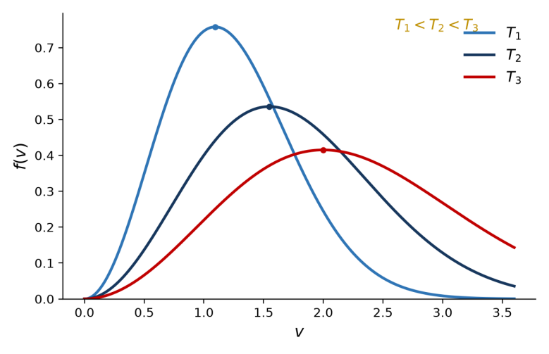
图6.1 麦克斯韦速率分布（自绘）：同种气体在温度 $T_{1}<T_{2}<T_{3}$ 下的速率分布，温度升高使最概然速率右移、曲线变平（曲线由 $\frac{dN}{dv}=0$ 的峰值点标出）
三个特征速率：
$$v_{\text{p}}=\sqrt{\frac{2k_{B}T}{m}} \text{（最概然速率，令}f^{′}(v)=0\text{求得）}$$
$$\overset{‾}{v}=\sqrt{\frac{8k_{B}T}{πm}} \text{（平均速率）}, v_{s}=\sqrt{\frac{3k_{B}T}{m}} \text{（方均根速率）}$$
三者之比 $v_{\text{p}}:\overset{‾}{v}:v_{s}=1:\sqrt{4/π}:\sqrt{3/2}=1:1.13:1.22$。
碰壁数（单位时间碰撞单位面积的分子数）：
$$\boxed{Γ=\int_{0}^{∞}{\int_{0}^{2π}{\int_{0}^{π/2}{f}}}(\vec{v}) vcosθ dθdφ v^{2}dv⋅\frac{1}{dt}=\frac{N}{V}\sqrt{\frac{k_{B}T}{2πm}}=\frac{1}{4}\frac{N}{V}\overset{‾}{v}}$$
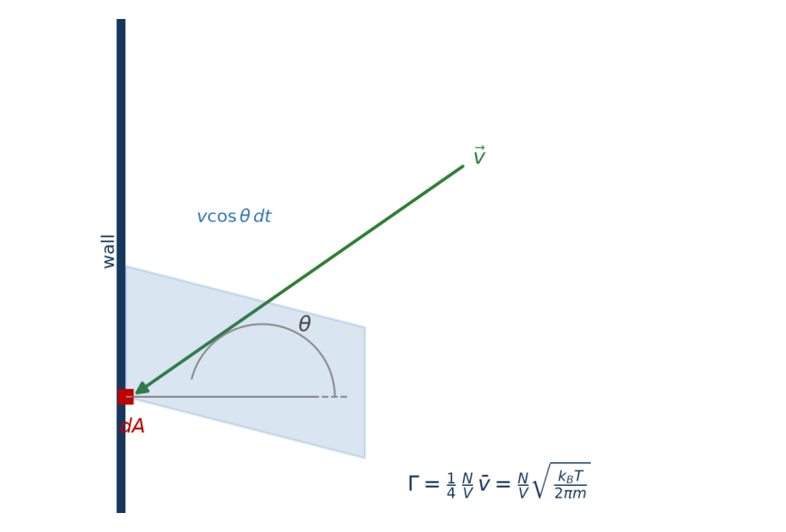
图6.2 分子碰壁数推导（自绘）：速度为 $\vec{v}$、与壁法线夹角为 $θ$ 的分子，只有位于斜柱体 $vcosθ dt dA$ 内的分子才能在 $dt$ 内碰到面元 $dA$
碰壁数的三个用途：① 气体分子沉积率与薄膜生长；② 泄流（小孔逸出）速率；③ 由 $p=\frac{1}{3}\frac{N}{V}m\overline{v^{2}}$ 与碰壁数可推出 $p=\frac{1}{3}nm\overline{v^{2}}$，从而由微观量算宏观压强，与 §6.2 的物态方程互为印证。

6.4 能均分定理
能均分定理：处于温度 $T$ 的平衡态的玻尔兹曼系统（经典系统），微观粒子能量表达式中每一个独立平方项的平均值为 $\frac{1}{2}k_{B}T$。
证明：设 $f$ 个自由度粒子能量 ε=i​cixi2+V′(qi)（$V^{′}$ 为势能中的非平方部分）。由玻尔兹曼分布求某一平方项的平均值，把简并度换成相空间微元 $\frac{d\vec{q} d\vec{p}}{h_{0}^{ f}}$ 后，用 $Z_{1}$ 归一，可得
$$\overline{c_{i}x_{i}^{2}}=\frac{1}{Z_{1}}∫c_{i}x_{i}^{2} e^{−βc_{i}x_{i}^{2}}dx_{i}⋅\underset{=Z_{1}/x_{i}\text{-积分}}{\underset{⏟}{\frac{1}{h_{0}^{f}}∫e^{−β\left(ε−c_{i}x_{i}^{2}\right)}d^{f}q d^{f−1}p}}$$
对第一个积分用分部积分（$∫u dv=uv−∫v du$）：
$$\int_{−∞}^{∞}{c_{i}}x_{i}^{2}e^{−βc_{i}x_{i}^{2}}dx_{i}=−\frac{x_{i}}{2β}e^{−βc_{i}x_{i}^{2}}|_{−∞}^{∞}+\frac{1}{2β}\int_{−∞}^{∞}{e^{−βc_{i}x_{i}^{2}}}dx_{i}=\frac{1}{2β}∫e^{−βc_{i}x_{i}^{2}}dx_{i}$$
两式相除，边界项为零、高斯积分相消，得
$$\boxed{\overline{c_{i}x_{i}^{2}}=\frac{1}{2β}=\frac{1}{2}k_{B}T}$$
应用：
- 平动（三个平方项）：$U_{t}=\frac{3}{2}Nk_{B}T$，$C_{Vt}=\frac{3}{2}Nk_{B}$；
- 转动（两个平方项，线性分子）：$U_{r}=Nk_{B}T$，$C_{Vr}=Nk_{B}$；
- 振动（动能+势能两个平方项）：每振动自由度贡献 $k_{B}T$（$C_{V}=Nk_{B}$）；
- 固体（每个原子 3 个振动方向，共 $6N$ 个平方项）：$U=3Nk_{B}T$，$C_{V}=3Nk_{B}$——杜隆–珀蒂定律。
⇒ 单原子理想气体 $C_{V}=\frac{3}{2}nR$，$γ=\frac{5}{3}$；刚性双原子 $C_{V}=\frac{5}{2}nR$，$γ=\frac{7}{5}$。
进一步的普遍关系（可用于由 $C_{p}$ 求 $C_{V}$）：
$$C_{p}−C_{V}=\frac{TVα^{2}}{κ_{T}}$$
易错点 能均分定理仅适用于经典（玻尔兹曼）系统的平方项；对高温下的转动、振动均成立，但对低温固体热容失效（§6.7 与 §7.5 的量子处理）。
考点 “分子中每一个平方项均分 $\frac{1}{2}k_{B}T$”是高频简答题；注意振动同时有动能与势能两个平方项，故每振动自由度是 $k_{B}T$ 而非 $\frac{1}{2}k_{B}T$。

6.5 理想气体内能和热容的量子统计
双原子分子（不计电子运动）的能量可分离：$ε=ε_{t}+ε_{v}+ε_{r}$，因而配分函数与内能、热容逐项相加：
$$Z_{1}=Z_{1t}⋅Z_{1v}⋅Z_{1r}, U=U_{t}+U_{v}+U_{r}, C_{V}=C_{Vt}+C_{Vv}+C_{Vr}$$
(1) 平动（连续化，同 §6.2）：
$$Z_{1t}=V{\left(\frac{2πm}{h^{2}β}\right)}^{3/2}, U_{t}=\frac{3}{2}Nk_{B}T, C_{Vt}=\frac{3}{2}Nk_{B}$$
(2) 振动（一维谐振子，$ε_{v}(n)=\left(n+\frac{1}{2}\right)ℏω$，$ω_{v}=1$）：
$$\boxed{Z_{1v}=\sum_{n=0}^{∞}{e^{−β\left(n+\frac{1}{2}\right)ℏω}}=\frac{e^{−\frac{1}{2}βℏω}}{1−e^{−βℏω}}}$$
$$U_{v}=\frac{1}{2}ℏω+\frac{ℏω}{e^{βℏω}−1}, C_{Vv}=Nk_{B}{\left(\frac{θ_{v}}{T}\right)}^{2}\frac{e^{θ_{v}/T}}{{\left(e^{θ_{v}/T}−1\right)}^{2}}, θ_{v}≡\frac{ℏω}{k_{B}}$$
(3) 转动（刚性转子，$ε_{l}=\frac{l(l+1)ℏ^{2}}{2I}$，$ω_{r}=2l+1$）：
$$Z_{1r}=\sum_{l=0}^{∞}{(}2l+1)e^{−l(l+1)\frac{θ_{r}}{T}}, θ_{r}≡\frac{ℏ^{2}}{2Ik_{B}}$$
当 $T≫θ_{r}$（一般气体 $θ_{r}=1∼10 \text{K}$，室温满足）时可化为积分：$Z_{1r}≈\frac{T}{θ_{r}}=\frac{2I}{βℏ^{2}}$，于是
$$U_{r}=Nk_{B}T, C_{Vr}=Nk_{B}$$
三个特征温度的物理意义：
自由度 | 特征温度 | 低温行为（$T≪θ$） | 高温行为（$T≫θ$）
平动 | 极低 | 量子（BEC/费米） | 经典，$\frac{3}{2}Nk_{B}$
转动 | $θ_{r}=1∼10$ K（H$​_{2}$ 为 85.4 K） | 转动冻结，$C_{Vr}→0$ | $$C_{Vr}=Nk_{B}$$
振动 | $θ_{v}={10}^{3}∼{10}^{4}$ K | 振动冻结，$C_{Vv}→0$ | $$C_{Vv}=Nk_{B}$$
物理图像 “自由度冻结”是量子化的直接后果：当热扰动能量 $k_{B}T$ 远小于相邻能级间隔（$ℏω$ 或 $ℏ^{2}/2I$）时，粒子无法被激发到上能级，该自由度对热容的贡献趋于零。这就是为什么： - 室温下 $γ≈1.4$（双原子气体转动已激发、振动未激发，5 个自由度）； - 低温下 $γ→5/3$（转动也被冻结，只剩 3 个平动自由度）。 仔细观察 $C_{V}$–$T$ 曲线呈阶梯状（每过一个特征温度，$C_{V}$ 上一个台阶），即可读出分子中”在哪些自由度上被激发”。

6.6 单原子分子理想气体的熵与化学势
对单原子理想气体（非简并，粒子不可分辨，须用 §6.1 的非简并熵公式）：
$$S=k_{B}N\left[lnZ_{1}−β{\left(\frac{∂lnZ_{1}}{∂β}\right)}_{y}\right]−k_{B}lnN!$$
代入 $Z_{1}=V{\left(\frac{2πm}{h^{2}β}\right)}^{3/2}$ 并用斯特林近似，得萨克–特多鲁特方程：
$$\boxed{S=Nk_{B}\left[\frac{3}{2}lnT+ln\frac{V}{N}+\frac{5}{2}+\frac{3}{2}ln\left(\frac{2πmk_{B}}{h^{2}}\right)\right]}$$
检验：上式不含 $NlnN$ 之类的非广延项，直接用 $V/N$ 表述，满足广延性——这正是 $1/N!$ 修正的功劳（吉布斯佯谬的最终解决）。
由 $V/N=k_{B}T/p$ 换元，并令凝聚相熵可忽略（$S_{\text{vap}}≫S_{\text{con}}$），$L=T(S_{\text{vap}}−S_{\text{con}})≈TS_{\text{vap}}$，得蒸气压方程：
$$\boxed{lnp=\frac{5}{2}+\frac{5}{2}ln(k_{B}T)+\frac{3}{2}ln\left(\frac{2πmk_{B}}{h^{2}}\right)−\frac{L}{RT}}$$
它与 §3.5 的克拉珀龙方程（克劳修斯–克拉珀龙形式）一致，且与实测饱和蒸气压完全吻合。
化学势：由 $F=−Nk_{B}TlnZ_{1}+k_{B}TlnN!$（非简并）得摩尔化学势
$$\boxed{μ=RTln\frac{N}{Z_{1}}}$$
单粒子化学势 $μ_{1}=μ/N_{A}$ 与拉格朗日乘子 $α$ 的关系：
$$\boxed{μ_{1}=−αk_{B}T ⇔ α=−\frac{μ_{1}}{k_{B}T}=−\frac{μ}{RT}}$$
核心结论 萨克–特多鲁特方程是经典统计的”收官之作”：不含任何常数，完全由 $h,m,k_{B}$ 给出绝对熵。但它有一个内在危机：$T→0$ 时 $S→−∞$，违反第三定律（绝对熵应为零）。这说明经典（玻尔兹曼）统计在极低温彻底失效，必须改用玻色/费米统计（它们的熵在 $T→0$ 时趋于零）。\ $α$ 的物理意义由此确定：$α=−μ_{1}/k_{B}T$，$e^{α}$ 正是”简并程度”的度量。

6.7 固体热容的爱因斯坦理论
模型：$N$ 个原子组成的三维晶体（每个原子平衡位置附近做小振动）= $3N$ 个独立一维谐振子。
单振子配分函数：
$$Z_{1}=\sum_{n=0}^{∞}{e^{−βℏω\left(n+\frac{1}{2}\right)}}=\frac{e^{−\frac{1}{2}βℏω}}{1−e^{−βℏω}}$$
总内能与热容（$3N$ 个振子）：
$$U=−3N\frac{∂lnZ_{1}}{∂β}=\frac{3}{2}Nℏω+\frac{3Nℏω}{e^{βℏω}−1} \overset{θ_{E}=ℏω/k_{B}}{=} \boxed{\frac{3}{2}Nk_{B}θ_{E}+\frac{3Nk_{B}θ_{E}}{e^{θ_{E}/T}−1}}$$
$$\boxed{C_{V}=3Nk_{B}{\left(\frac{θ_{E}}{T}\right)}^{2}\frac{e^{θ_{E}/T}}{{\left(e^{θ_{E}/T}−1\right)}^{2}}}$$
两个极限：
- 高温极限 $T≫θ_{E}$：$U≈3Nk_{B}T$，$\boxed{C_{V}≈3Nk_{B}}$——回到杜隆–珀蒂定律，与能均分一致；
- 低温极限 $T≪θ_{E}$：$U≈\frac{3}{2}Nk_{B}θ_{E}$（全部振子落在基态 $n=0$），$\boxed{C_{V}≈3Nk_{B}{\left(\frac{θ_{E}}{T}\right)}^{2}e^{−θ_{E}/T}→0}$——热容指数式趋于零，与实验定性相符。
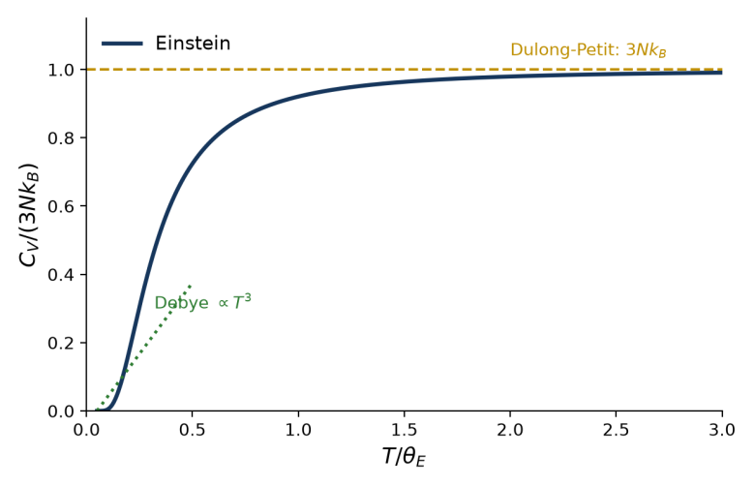
图6.3 爱因斯坦固体热容（自绘）：$C_{V}/(3Nk_{B})$ 随 $T/θ_{E}$ 的变化——高温趋于杜隆–珀蒂极限 $3Nk_{B}$，低温指数式趋于零；与德拜模型的 $∝T^{3}$ 直线对比可见其偏差
爱因斯坦理论与缺陷
成功：① 高温回到杜隆–珀蒂；② 低温$C_{V}→0$（经典理论做不到）；③ 给出了相对 $T^{3}$ 定律的偏离的量级。
不足：实验（德拜模型）给出低温 $C_{V}∝T^{3}$，而爱因斯坦理论给出指数衰减。原因是爱因斯坦把 $3N$ 个振子看作同一频率 $ω$ 的独立振子，未考虑原子的集体振动模式（声子）；这些低频声子服从玻色统计，其贡献正是 $T^{3}$ 项。
考点 若题目要求”高频简答：爱因斯坦模型为何在极低温与实验不符”，答案即”忽略了晶格振动的集体模式/低频声子，必须用玻色统计（德拜 $T^{3}$ 定律）“。
记忆：$γ$ 的核心结论是 $C_{V}=3Nk_{B}(θ_{E}/T)^{2}\frac{e^{θ_{E}/T}}{(e^{θ_{E}/T}−1)^{2}}$，它是”量子化振子 + 玻尔兹曼分布”的标准练习，与 §6.5 的 $C_{Vv}$（单体）只差系数 $3N↔N$。
本章考点速记
① $lnZ_{1}$ 求 $U,p,S,F$ 的六条公式与 $β=1/k_{B}T$ 的确定；② $Z_{1}=V{\left(\frac{2πmk_{B}T}{h^{2}}\right)}^{3/2}$ 的积分推导 → 理想气体物态方程 → $R=N_{A}k_{B}$；③ 经典极限条件 $e^{α}≫1⇔nλ^{3}≪1$ 与 $λ$ 的定义；④ 麦克斯韦速度/速率分布、三个特征速率之比、碰壁数 $Γ=\frac{1}{4}\frac{N}{V}\overset{‾}{v}$ 的积分推导（高频大题）；⑤ 能均分定理的分部积分证明；⑥ 振动与转动配分函数及其”自由度冻结”；⑦ 萨克–特多鲁特方程与 $μ=RTln(N/Z_{1})$、$α=−μ_{1}/k_{B}T$；⑧ 爱因斯坦固体热容的完整推导与两个极限。

第七章 玻色统计与费米统计
本章脉络：第六章的玻尔兹曼统计只适用于非简并（满足经典极限）的系统。当温度极低、密度极高（$e^{α}≲1$，即 $nλ^{3}≳1$）时，玻色子与费米子的不可分辨性与泡利原理不能再忽略，必须直接使用玻色/费米分布。本章主线：7.1 说明研究对象从”孤立平衡闭系”变为”非孤立平衡开系”，因而自变量多了一个化学势（用 $α$ 表示）；7.2 建立巨配分函数 $Ξ$ 并给出全部热力学量的统计表达；7.3 讨论对经典统计的弱简并修正；7.4 给出玻色–爱因斯坦凝聚（BEC）；7.5 处理光子气体得普朗克公式；7.6 处理金属自由电子得费米能、简并压与线性热容。

7.1 玻色/费米统计与玻尔兹曼统计的差异
对象系统的三种类型（核心对比表，务必记住）：
类型 | 经典极限？ | 粒子可分辨？ | 约束 | 总粒子数守恒？ | 自变量 | 统计规律
定域系统 | 满足 | 可分辨 | 孤立平衡 | 守恒 | $$β, ε_{l}(y)$$ | 经典玻尔兹曼统计
非简并系统 | 满足 | 不可分辨 | 孤立平衡 | 守恒 | $$β, ε_{l}(y)$$ | 带 $N!$ 修正的玻尔兹曼统计
简并系统 | 不满足 | 不可分辨 | 平衡，非孤立 | 不守恒 | $$α, β, ε_{l}(y)$$ | 玻色/费米统计
核心区别 玻色/费米系统是与环境有粒子交换的开系，总粒子数 $N$ 不再是守恒量，而是可变参数。由开系热力学 $dU=TdS+Ydy+μ_{1}d\overset{‾}{N}$，与 $N$ 对应的是单粒子化学势 $μ_{1}$，而 $α=−μ_{1}/k_{B}T$。因此玻色/费米统计的自变量是 $(α,β,y)$ 三个，得到的分布是平均分布 $\{{\overset{‾}{a}}_{l}\}$（有涨落），而非孤立系的最概然分布（无涨落）。
两条过渡路线：简并系统 $\overset{\text{经典极限}}{→}$ 非简并系统（仍不可分辨，加 $N!$ 修正）$\overset{\text{空间分割}}{→}$ 定域系统（可分辨）。
三种占据数函数对比（横轴为 $(ε−μ)/k_{B}T$，纵轴为每个量子态的平均粒子数 ${\overset{‾}{a}}_{l}/ω_{l}$）：
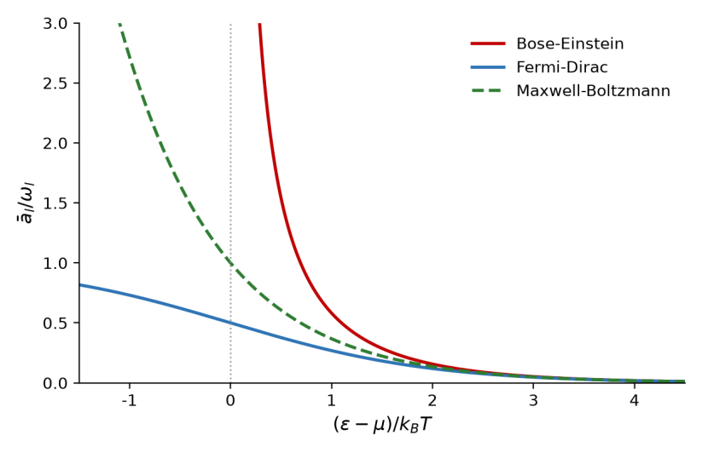
图7.0 三种分布的平均占据数对比（自绘）：玻色分布（红）在 $ε→μ$ 时发散、整体高于经典值；费米分布（蓝）恒 $≤1$、整体低于经典值；经典（玻尔兹曼，绿虚线）恰为指数衰减 $e^{−x}$。当 $(ε−μ)/k_{B}T≫1$ 时三条曲线重合

7.2 热力学量的玻色/费米统计诠释
平均分布（由巨正则系综求得，见 §8.11）：
$$\boxed{{\overset{‾}{a}}_{l}=\frac{ω_{l}}{e^{α+βε_{l}}±1}} \left\{\begin{matrix}+ \text{号：费米分布} \\ − \text{号：玻色分布}\end{matrix}\right.$$
总平均粒子数与平均内能：
N=l​al=l​ωleα+βεl∓1, U=l​εlal=l​ωlεleα+βεl∓1
巨配分函数（把上式写成对 $lnΞ$ 的偏导）：
Ξ=l​Ξl=l​1∓e−α−βεl∓ωl ⇒ lnΞ=−l​ωlln1∓e−α−βεl
（上排符号为玻色，下排为费米；即玻色取 $Ξ_{l}={\left(1−e^{−α−βε_{l}}\right)}^{−ω_{l}}$，费米取 $Ξ_{l}={\left(1+e^{−α−βε_{l}}\right)}^{ω_{l}}$。）
热力学量的统计表达式（$β=1/k_{B}T$，$α=−μ_{1}/k_{B}T$，$y$ 为外参量）：
热力学量 | 统计表达式（玻色/费米通用）
平均粒子数 | $$\overset{‾}{N}=−{\left(\frac{∂lnΞ}{∂α}\right)}_{β,y}$$
内能 | $$\overset{‾}{U}=−{\left(\frac{∂lnΞ}{∂β}\right)}_{α,y}$$
广义力（功） | $$\overset{‾}{Y}=−\frac{1}{β}{\left(\frac{∂lnΞ}{∂y}\right)}_{α,β}$$
压强 | $$\overset{‾}{p}=\frac{1}{β}{\left(\frac{∂lnΞ}{∂V}\right)}_{α,β}$$
熵 | $$\overset{‾}{S}=k_{B}\left(lnΞ+α\overset{‾}{N}+β\overset{‾}{U}\right)=k_{B}lnΩ$$
自由能 | $$\overset{‾}{F}=−k_{B}TlnΞ+μ_{1}\overset{‾}{N}$$
巨热力势 | $$\overset{‾}{J}=−k_{B}TlnΞ$$
考点 巨配分函数的地位与 $Z_{1}$ 完全对等：$lnΞ$ 是玻色/费米统计的母函数，一切热力学量由它的偏导数给出。
易错点 玻色与费米的 $Ξ_{l}$ 中指数符号相反：玻色子是 $1−e^{…}$（几何级数求和 a​xa=(1−x)−1），费米子是 $1+e^{…}$（二项式求 $\sum_{a=0}^{ω}{\left(\frac{ω}{a}\right)}x^{a}=(1+x)^{ω}$）。
统一性：三种系统的熵都归为 $S=k_{B}lnΩ$（对应各自 $Ω$）；且 $S=k_{B}lnΩ_{\text{B.E.}}=k_{B}lnΩ_{\text{F.D.}}=k_{B}lnΩ_{\text{M.B.}}−k_{B}lnN!$（经典极限下三者一致）。

7.3 弱简并：玻色/费米统计对经典统计的修正
把平均分布按 $e^{−α}$ 的小量作级数展开（弱简并 $e^{−α}$ 略小于 1），得对经典结果的领头修正：
$$\overset{‾}{N}=Z_{1}e^{−α}\left(1±2^{−3/2}e^{−α}\right), \overset{‾}{U}=\frac{3}{2}\overset{‾}{N}k_{B}T\left(1∓2^{−5/2}e^{−α}\right)$$
（上排费米、下排玻色：费米粒子数增加、内能降低，玻色反之。）
由前面经典极限条件 $e^{−α}≈{\left(λ/d_{1}\right)}^{3}$（$λ$ 热波长、$d_{1}$ 平均粒子间距），故修正项 $∝e^{−α}$ 是小量。
物理图像 弱简并修正是统计吸引/排斥的体现：费米子受泡利原理”排斥”，倾向于占据高能态，故同温下内能偏高、粒子数偏多；玻色子彼此”吸引”，倾向占据低能态，故内能偏低。这正是高温下真实气体偏离理想气体（对理想气体只有零级近似）的量子根源。

7.4 玻色–爱因斯坦凝聚（BEC）
化学势上限：玻色分布要求 ${\overset{‾}{a}}_{l}≥0$，故需 $e^{(ε_{l}−μ_{1})/k_{B}T}≥1$，即 $ε_{l}≥μ_{1}$ 对一切能级成立。取基态 $ε_{0}=0$ 得
$$\boxed{μ_{1}≤0}$$
粒子数密度守恒与”矛盾”：设 ${\overset{‾}{n}}_{V}=\overset{‾}{N}/V$ 守恒，将求和连续化
$${\overset{‾}{n}}_{V}=\frac{1}{V}\int_{0}^{∞}{\frac{D(ε)}{e^{(ε−μ_{1})/k_{B}T}−1}}dε=\frac{2π}{h^{3}}(2m)^{3/2}\int_{0}^{∞}{\frac{\sqrt{ε}}{e^{(ε−μ_{1})/k_{B}T}−1}}dε$$
令 $μ_{1}=0$ 定义临界温度 $T_{C}$，用 $\int_{0}^{∞}{\frac{x^{1/2}}{e^{x}−1}}dx=\frac{\sqrt{π}}{2}×2.612$ 得
$$\boxed{{\overset{‾}{n}}_{V}=2.612{\left(\frac{2πmk_{B}T_{C}}{h^{2}}\right)}^{3/2} ⇒ T_{C}=\frac{2π}{{2.612}^{2/3}}⋅\frac{ℏ^{2}}{mk_{B}}⋅{\overset{‾}{n}}_{V}^{2/3}}$$
若 $T<T_{C}$，$μ_{1}$ 已到达上限 0 而无法再升，连续化积分给出的粒子数密度 $<{\overset{‾}{n}}_{V}$——缺口只能由基态上的宏观粒子数填补：${\overset{‾}{a}}_{l=0}→∞$！这就是 BEC：宏观数量粒子”凝聚”到能量最低的单粒子态。
凝聚体粒子数随温度的规律：
$$\boxed{{\overset{‾}{a}}_{0}(T)=\overset{‾}{N}\left[1−{\left(\frac{T}{T_{C}}\right)}^{3/2}\right] ⇒ T→T_{C}^{−}\text{时}{\overset{‾}{a}}_{0}→0, T→0\text{时全部粒子占据基态}}$$
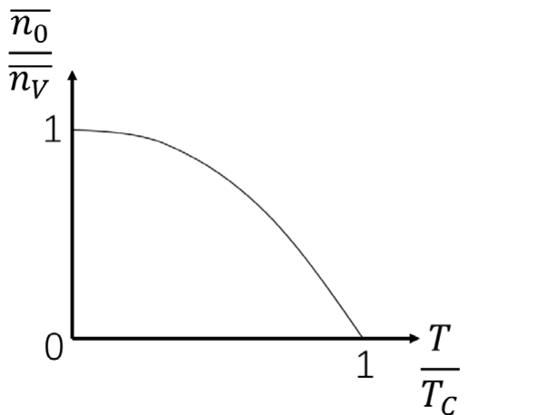
图7.1 玻色–爱因斯坦凝聚：T<T_C 时基态粒子数密度随温度下降而急剧增大（T=0 时全部粒子凝聚于基态），纵轴为 n_0/N，横轴为 T/T_C
物理图像 BEC 是动量空间中的凝聚：粒子在 $k$ 空间”塌缩”到 $k=0$ 的单量子态（与普通气体的空间凝聚完全不同）。它发生在 $nλ^{3}∼1$、即热波长与粒子间距离可比时，是纯量子（波动性）效应。液 $​^{4}$He 在 2.17 K 的 $λ$ 相变即其体现；1995 年稀薄碱金属原子气体的 BEC 获 2001 年诺贝尔奖。
判据记忆：$μ_{1}$ 一旦触底（$=0$），多余的粒子只能塞进基态。

7.5 光子气体与普朗克公式
光子是静止质量为 0、自旋为 1 的玻色子；因光子易被吸收与发射，光子数不守恒。由巨正则分布中粒子数变分 $δ\overset{‾}{N}=0$ 可证光子化学势为零：
$$\boxed{μ=0 ⇔ α=0}$$
态密度：光子动量 $p=ℏω/c$，$k$ 空间球壳内态数（2 个偏振方向）
$$ω_{l}→\frac{V}{π^{2}c^{3}}ω^{2}dω$$
平均光子数（玻色分布取 $α=0$，即普朗克分布）：
$${\overset{‾}{a}}_{l}=\frac{ω_{l}}{e^{βℏω}−1}$$
普朗克公式（三种等价写法）：
$$\boxed{u(ω,T) dω=\frac{ℏω^{3}}{π^{2}c^{3}}⋅\frac{dω}{e^{ℏω/k_{B}T}−1}} \text{（能量密度按角频率）}$$
$$\boxed{u(λ,T)=\frac{8πhc}{λ^{5}}⋅\frac{1}{e^{hc/λk_{B}T}−1}} \text{（能量密度按波长）}$$
$$J_{λ}=\frac{2πc^{2}h}{λ^{5}}⋅\frac{1}{e^{hc/λk_{B}T}−1} \text{（光谱辐射出射度）}$$
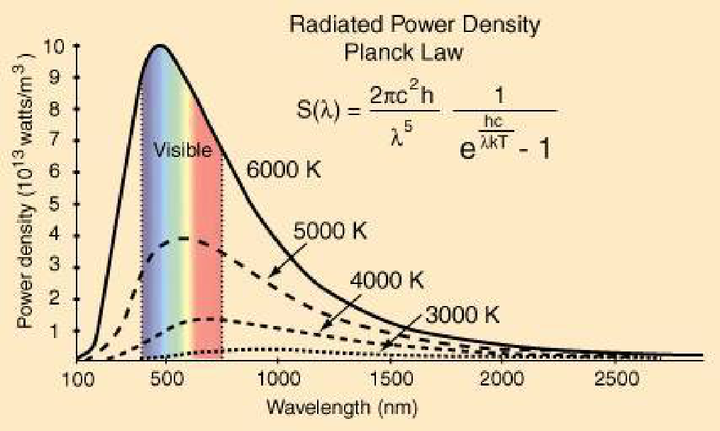
图7.2 黑体辐射的普朗克定律：u(ω,T) 随 ω 先升后降，峰值 ω_m 随 T 升高而线性右移（维恩位移定律 ω_m≈2.8×10⁻¹¹T）
巨配分函数与积分（$\int_{0}^{∞}{\frac{x^{3}}{e^{x}−1}}dx=\frac{π^{4}}{15}$）：
$$lnΞ=\frac{π^{2}V}{45c^{3}ℏ^{3}}⋅\frac{1}{β^{3}}$$
由热力学量导出四大辐射定律：
$$U=\frac{π^{2}k_{B}^{4}V}{15c^{3}ℏ^{3}} T^{4} ⇒ \boxed{u=\frac{U}{V}=aT^{4}, a=\frac{π^{2}k_{B}^{4}}{15c^{3}ℏ^{3}}} \text{（斯特藩–玻尔兹曼定律）}$$
$$\boxed{\overset{‾}{p}=\frac{u}{3}=\frac{1}{3}aT^{4}} \text{（辐射压）}, σ=\frac{π^{2}k_{B}^{4}}{15c^{2}ℏ^{3}} \text{（斯特藩常数）}$$
由 $u(λ,T)$ 求极值 $\frac{∂u}{∂λ}=0$ 得维恩位移定律 $λ_{m}T=b$；对低温区（$hν≫k_{B}T$）展开得维恩公式，对长波区（$hν≪k_{B}T$）展开得瑞利–金斯公式——普朗克公式是二者的”全波段”统一。
考点 ① 为什么 $μ=0$（光子数不守恒，$δ\overset{‾}{N}$ 可自由变化）；② 由 $lnΞ$ 求 $U$、$p$ 从而得 $aT^{4}$ 与 $p=u/3$；③ 区分 $u(ω)$ 与 $u(λ)$ 的峰值位置不同（Maxwell 分布也有类似陷阱）。
易错点 态密度中要乘 2 个偏振自由度；$lnΞ$ 中的 $β^{3}$ 来自 $∫x^{3}/(e^{x}−1)dx$，$U$ 中 $T^{4}$ 来自 $−∂/∂β$。

7.6 金属中的自由电子气（费米统计）
判据：Cu 在室温下 ${\left(λ/d_{1}\right)}^{3}∼e^{−α}≈6800$——看似满足经典极限，但电子密度极高，实际电子气是强简并的，必须用费米统计。
费米分布函数（$μ_{1}$ 为单粒子化学势/费米能）：
$$\boxed{f(ε,T)=\frac{1}{e^{(ε−μ_{1})/k_{B}T}+1}}, da(ε)=g D(ε) f(ε,T) dε$$
（$D(ε)=\frac{2πV}{h^{3}}(2m)^{3/2}ε^{1/2}$，$g=2$ 为自旋简并度。）
绝对零度（完全简并）：分布函数是阶跃函数——$ε<μ_{1}(0)$ 全部占满、$ε>μ_{1}(0)$ 全空。
$$\boxed{μ_{1}(0)=\frac{ℏ^{2}}{2m}{\left(\frac{3π^{2}\overset{‾}{N}}{V}\right)}^{2/3} \text{（费米能）}, p_{F}=ℏ{\left(\frac{3π^{2}\overset{‾}{N}}{V}\right)}^{1/3} \text{（费米动量）}}$$
$$\boxed{T_{F}=\frac{μ_{1}(0)}{k_{B}}=\frac{ℏ^{2}}{2mk_{B}}{\left(\frac{3π^{2}\overset{‾}{N}}{V}\right)}^{2/3}} \text{（Cu：}T_{F}≈8.2×{10}^{4} \text{K）}$$
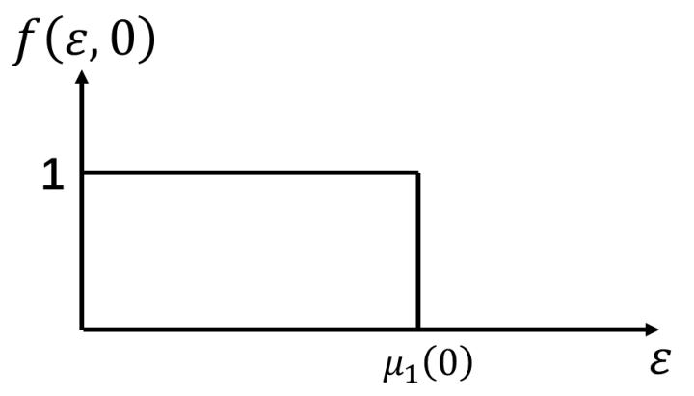
图7.3 绝对零度的费米分布函数：f(ε) 在 ε=μ₁(0) 处为台阶函数，ε<μ₁(0) 时 f=1，ε>μ₁(0) 时 f=0
零温内能与简并压：
$$\overset{‾}{U}|_{0}=\frac{3}{5}\overset{‾}{N}μ_{1}(0), \boxed{\overset{‾}{P}|_{0}=\frac{2}{3}\frac{\overset{‾}{U}(0)}{V}=\frac{2}{5}\frac{\overset{‾}{N}}{V}μ_{1}(0)}≈3.8×{10}^{10} \text{Pa} \text{（Cu，完全由泡利原理产生的"简并压"）}$$
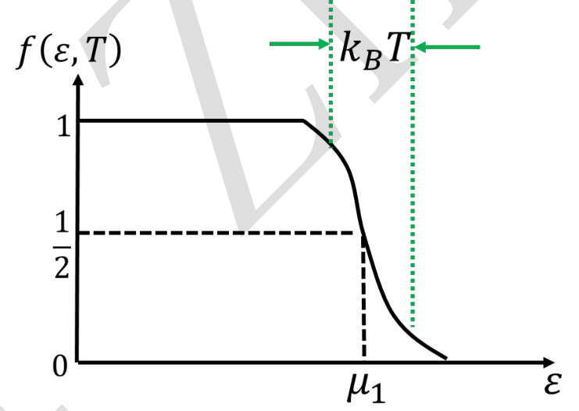
图7.4 有限温度 T>0 时的费米分布函数图像：仅在 μ₁ 附近约 k_BT 宽度内从 1 平滑过渡到 0，高温极限退化为经典分布
有限温度的修正（$T≪T_{F}$，只有 $μ_{1}$ 附近 $k_{B}T$ 宽的电子被热激发）：
$$\boxed{N_{\text{eff}}≈\overset{‾}{N}⋅\frac{T}{T_{F}}}, \boxed{C_{V}=\frac{3}{2}\overset{‾}{N}k_{B}⋅\frac{T}{T_{F}}∝T}$$
考点 ① 由 $f(ε,T)$ 的阶跃特征，用 $\int_{0}^{μ_{1}(0)}{g}D(ε)dε=\overset{‾}{N}$ 推出 $μ_{1}(0)$；② 零温总能量 $\overset{‾}{U}(0)=\int_{0}^{μ_{1}(0)}{ε} gD(ε)dε=\frac{3}{5}\overset{‾}{N}μ_{1}(0)$ 与简并压 $p=\frac{2}{5}nμ_{1}(0)$；③ 电子比热 $∝T$ 的解：只有表面 $k_{B}T$ 厚壳层内约 $\overset{‾}{N}⋅T/T_{F}$ 个电子被激发，每个贡献 $\frac{3}{2}k_{B}$，故 $C_{V}=\frac{3}{2}\overset{‾}{N}k_{B}⋅T/T_{F}$——这解释了金属低温比热实验为何是线性项（而非经典常数），也是金属与绝缘体低温比热差异的根源。
易错点 与经典能均分 $C_{V}=\frac{3}{2}\overset{‾}{N}k_{B}$ 相比，费米气比热小了因子 $T/T_{F}$（Cu 室温约 1/300），量级极小。
本章速记（三种分布对比）： | | 玻尔兹曼 | 玻色 | 费米 | |—|—|—|—| | 平均分布 | $ω_{l}e^{−α−βε_{l}}$ | $\frac{ω_{l}}{e^{α+βε_{l}}−1}$ | $\frac{ω_{l}}{e^{α+βε_{l}}+1}$ | | 巨配分函数 $Ξ_{l}$ | $e^{ω_{l}e^{−α−βε_{l}}}$ | $(1−e^{−α−βε_{l}})^{−ω_{l}}$ | $(1+e^{−α−βε_{l}})^{ω_{l}}$ | | 典型系统 | 经典（定域/非简并）气体 | 光子、声子、液 $​^{4}$He | 电子、液 $​^{3}$He | | 低温奇观 | — | BEC（基态宏观占据） | 费米海/简并压 |

第八章 系综理论
本章脉络：前七章的统计方法都以等概率原理为出发点，但等概率原理只适用于孤立系。实际系统常与外界交换能量甚至粒子，无法用”最概然分布”处理。系综理论把研究对象从”一个系统”扩展为”大量结构相同、宏观约束相同、微观状态各异的系统的集合”，用概率分布代替等概率原理，是统计物理最普遍、最严格的形式。本章主线：8.1 系综基本概念与分类；8.2 相空间与刘维尔定理；8.3–8.4 微正则系综（导出 $S=k_{B}lnΩ$ 与三条平衡条件）；8.5–8.6 正则系综（配分函数 $Z$ 与全部热力学量、能量涨落）；8.7–8.8 近独立子系统与实际气体；8.9–8.10 巨正则系综（巨配分函数 $Ξ$、粒子数涨落）；8.11 用巨正则系综证明玻色/费米平均分布。

8.1 关于系综的基本概念
系统 vs 系综（核心定义对比）：
 | 系统 | 系综
定义 | 一个具有确定宏观约束、宏观量取确定值、微观状态不确定的个体 | 大量结构相同、宏观约束相同、微观状态各异的系统的集合
微观状态 | 在任一时刻取某一个微观状态 | 同时覆盖所有可能微观状态（各态历经）
作用 | 一次观测只得到一个微观态 | 对系综做加权平均得到宏观量
系综的优势：① 可处理开系（粒子数可变）；② 可处理有相互作用的系统；③ 提供物理量的涨落信息。
系综角度下的物理量：宏观量 $\overset{‾}{B}(t)$ 等于对系综的概率加权平均
B(t)=i​ρiBi(t), i​ρi=1
其中 $ρ_{i}$ 是系统处于第 $i$ 个微观状态的概率（概率分布函数）。
系综的分类（按宏观约束，也即”与什么热源接触”）：
系综 | 约束条件 | 与外界交换 | 适用系统
微正则系综 | $V, N, \overset{‾}{E}$ 恒定 | 不交换（孤立） | 孤立系统
正则系综 | $V, N, T$ 恒定 | 只交换能量（闭系） | 恒温闭系统
巨正则系综 | $V, μ_{1}, T$ 恒定 | 交换能量与粒子（开系） | 恒温开系统
核心思想 系综理论把”时间平均”（等概率原理中隐含的）换成了”系综平均”。三类系综对应三种热源接触方式：不接触 $→$ 微正则；只接触恒温热源 $→$ 正则；接触恒温开放热源 $→$ 巨正则。后两者把系统与热源整体看成一个孤立系，再对热源作统计，从而绕开了”系统本身不是孤立系”的困难。
记忆锚点：约束条件里，被”交换”的那个量（$E$、$N$）就用其共轭强度量（$T$、$μ_{1}$）替代。微正则 $(V,N,E)$ → 正则 $(V,N,T)$ → 巨正则 $(V,μ_{1},T)$。

8.2 描述系综的方法：相空间与刘维尔定理
设系统由 $N$ 个粒子组成，每个粒子自由度 $f_{s}$，则系统总自由度为 $f=Nf_{s}$，相空间（$Γ$ 空间）是 $2f$ 维的。
相空间体积元与代表点密度：系统的一个微观状态对应 $Γ$ 空间中一个代表点，体积微元 $dΩ_{\vec{q}\vec{p}}=d\vec{q}×d\vec{p}$；代表点密度定义为
$$D=\frac{dN_{\vec{q}\vec{p}}}{dΩ_{\vec{q}\vec{p}}}$$
刘维尔定理：系综的代表点密度 $D(\vec{q},\vec{p})$ 在运动中不随时间变化（$\frac{dD}{dt}=0$）。
物理理解：代表点像不可压缩流体一样”随流运动”——密度不变。这条定理保证了：只要在初始时刻用某种概率密度描述系综，该密度在演化中保持稳定，因而可以取任意时刻作统计平均。
证明思路（理解即可）：相空间中代表点数守恒 $\frac{∂D}{∂t}+∇⋅(D\vec{v})=0$（连续性方程），结合哈密顿正则方程 ${\dot{q}}_{i}=∂H/∂p_{i}$、${\dot{p}}_{i}=−∂H/∂q_{i}$ 得 $∇⋅\vec{v}=0$（相流不可压缩），于是 $dD/dt=0$。 刘维尔定理是系综理论成立的动力学基础。

8.3 微正则系综
对给定 $(V,N,\overset{‾}{E})$ 的孤立系统，由等概率原理，每个微观状态概率相等：
$$\boxed{ρ_{s}=\frac{1}{Ω(V,N,\overset{‾}{E})}} \text{（量子形式）}$$
经典连续形式（概率密度）：
$$ρ(\vec{q},\vec{p})=\frac{1}{Ω}⋅D(\vec{q},\vec{p}), Ω=∫ρ dΩ_{\vec{q}\vec{p}}$$

8.4 用微正则系综求解孤立系统平衡条件
把孤立系统分成两部分（1、2），总微观状态数为
$$Ω^{′}=Ω_{1}(V_{1},N_{1},E_{1})⋅Ω_{2}(V_{2},N_{2},E_{2})$$
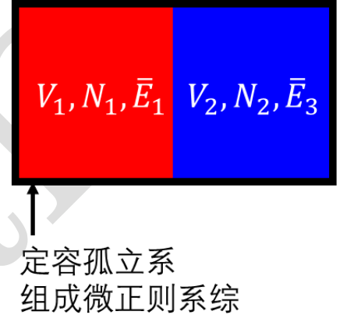
图8.1 孤立系统平衡条件：把等容孤立系统分为两部分 1、2，通过交换能量、粒子与体积达到平衡
由熵最大（$lnΩ^{′}$ 极大）求平衡条件。令
$$β={\left(\frac{∂lnΩ}{∂E}\right)}_{V,N}, α={\left(\frac{∂lnΩ}{∂N}\right)}_{V,E}, γ={\left(\frac{∂lnΩ}{∂V}\right)}_{E,N}$$
求极大得 $β_{1}=β_{2}$、$α_{1}=α_{2}$、$γ_{1}=γ_{2}$，对应三条平衡条件：
$$\boxed{β_{1}=β_{2} ⇒ T_{1}=T_{2} \text{（热平衡）}}$$
$$\boxed{α_{1}=α_{2} ⇒ μ_{1}^{(1)}=μ_{1}^{(2)} \text{（相变/粒子平衡）}}$$
$$\boxed{γ_{1}=γ_{2} ⇒ P_{1}=P_{2} \text{（力学平衡）}}$$
三个参数的物理意义（与热力学对比确定）：
$$\boxed{S=k_{B}lnΩ, β=\frac{1}{k_{B}T}, α=−\frac{μ_{1}}{k_{B}T}, γ=\frac{P}{k_{B}T}}$$
核心结论 玻尔兹曼关系 $S=k_{B}lnΩ$ 在这里得到最自然的说明：孤立系的熵就是”可达微观状态数目的对数”。三条平衡条件分别对应温度、化学势、压强相等——热力学中三条平凡的”平衡判据”，在统计物理中化为”$lnΩ$ 对相应偏导相等”。
这一节把整个热力学的平衡条件都从统计第一原理推出了。

8.5 正则系综与配分函数
物理模型：$V,N$ 恒定的闭系与大恒温热源接触，整体构成孤立系（图8.2）。
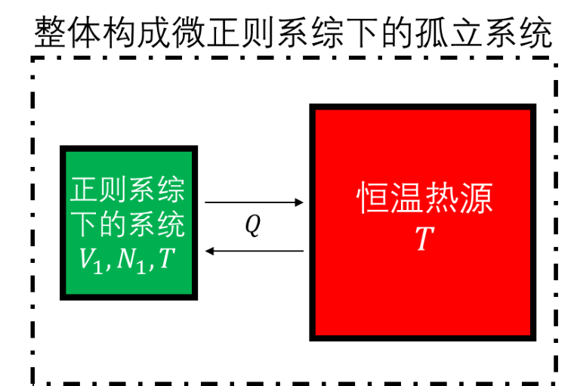
图8.2 正则系综示意图：系统（V,N,T）与恒温热源接触，二者整体构成微正则系综的孤立系统
概率分布（对热源作微正则统计、在 $\overset{‾}{E}$ 附近泰勒展开得到）：
ρs=1Ze−βEs, Z=s​e−βEs （配分函数）
若能量 $E_{l}$ 有简并 $Ω_{l}$，则处于能量 $E_{l}$ 的概率为 $ρ_{l}=\frac{1}{Z}Ω_{l}e^{−βE_{l}}$。
经典连续形式（$f=Nf_{s}$ 个自由度）：
$$\boxed{Z=\frac{1}{N! h_{0}^{ f}}∫e^{−βE(\vec{q},\vec{p})} d\vec{q} d\vec{p}}$$
考点 ① 玻尔兹曼因子 $e^{−βE_{s}}$ 的来历（由热源微观状态数 $e^{−βE_{s}}$ 得出）；② 配分函数 $Z$ 的归一化意义；③ 经典形式中 $1/N!$ 与 $h_{0}^{ f}$ 的物理意义（粒子不可分辨 + 相格体积）。
易错点 正则系综的系统能量可以涨落（$E_{s}$ 不固定，只有平均 $\overset{‾}{U}$ 固定）；这由 §8.6 给出定量描述。

8.6 正则系综的热力学公式
由 $lnZ$ 的偏导数给出全部热力学量（$β=1/k_{B}T$）：
热力学量 | 统计表达式
内能 | $$\overset{‾}{U}=−{\left(\frac{∂lnZ}{∂β}\right)}_{y}$$
广义力（功） | $$\overset{‾}{Y}=−\frac{1}{β}{\left(\frac{∂lnZ}{∂y}\right)}_{β}$$
压强 | $$\overset{‾}{P}=\frac{1}{β}{\left(\frac{∂lnZ}{∂V}\right)}_{β}$$
熵 | $$\overset{‾}{S}=k_{B}\left(lnZ+β\overset{‾}{U}\right)=k_{B}lnΩ$$
能量涨落（正则系综最重要的涨落公式）：
$$\boxed{\overline{(ΔE)^{2}}=k_{B}T^{2}C_{V}}, \boxed{\frac{ΔE}{\overset{‾}{E}}∼\frac{1}{\sqrt{\overset{‾}{N}}}}$$
核心结论 能量涨落公式 $\overline{(ΔE)^{2}}=k_{B}T^{2}C_{V}$：把”微观涨落”与”宏观可测的比热”直接联系起来，是涨落–耗散关系的雏形。
相对涨落极小：$ΔE/\overset{‾}{E}∼1/\sqrt{\overset{‾}{N}}$，对 1 mol 物质约 ${10}^{−11}$——这正是宏观系统在正则系综与微正则系综结果等价的原因（能量涨落可忽略）。这解释了为何”恒温闭系”与”孤立系”在宏观上给出相同的热力学。

8.7 近独立子系统的系综
系统能量一般分为单粒子能量与粒子间相互作用势能两部分：
Es=i=1Nεi+i≠j​Φ(rij)
若忽略相互作用势（近独立子系统，如理想气体），则 Es=i​εi，配分函数因子化，回到第六章的玻尔兹曼统计形式。这一节是把”系综理论”与”近独立粒子统计”衔接起来的桥梁。

8.8 实际气体的物态方程
不做考试要求 本节内容了解即可。
考虑相互作用势后，用正则系综求实际气体物态方程（范德瓦尔斯方程等的统计推导），核心思路是把 $Z$ 中的相互作用因子展开为集团积分（迈耶集团展开）。核心结论：由分子间势 $Φ(r)$ 可推出第二维里系数，从而得到对理想气体的一级修正。本课程不要求推导。

8.9 巨正则系综与巨配分函数
物理模型：$V$ 恒定、与恒温开放热源接触的开系（粒子数与能量都可交换），整体构成孤立系（图8.3）。
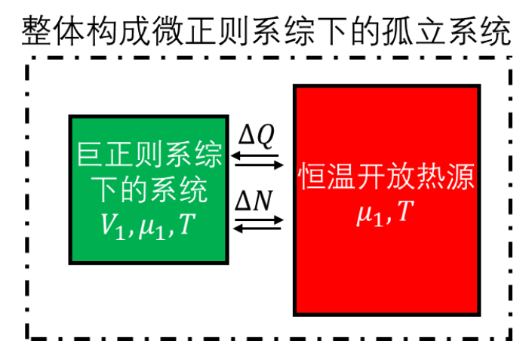
图8.3 巨正则系综示意图：系统（V,μ₁,T）与恒温开放热源接触，交换能量与粒子，二者整体构成微正则系综的孤立系统
概率分布（对开放热源作微正则统计、在 $(N_{0},{\overset{‾}{E}}_{0})$ 附近泰勒展开得到）：
$$\boxed{ρ_{s}=\frac{1}{Ξ} e^{−αN−βE_{s}}}, α=−\frac{μ_{1}}{k_{B}T}, β=\frac{1}{k_{B}T}$$
巨配分函数：
Ξ=N​s​e−αN−βEs
若粒子数 $N$、能量 $E_{l}$ 对应 $Ω_{l}$ 个微观状态，则 $ρ_{l}=\frac{1}{Ξ}Ω_{l}e^{−αN−βE_{l}}$。
经典连续形式：
ρ(q,p)=1Ξ⋅dq dpN! h0 f e−αN−βE(q,p), Ξ=N​1N! h0 f∫e−βE(q,p) dq dp
物理图像 三类系综的概率分布形式高度统一，差别只在”对什么量做拉格朗日乘子标定”：
$$ρ_{s}∝e^{−βE_{s}} (\text{正则}) → e^{−αN−βE_{s}} (\text{巨正则})$$
每固定一个宏观量，就要引入一个乘子：固定 $E$ 引入 $β$（$T$），固定 $N$ 时引入 $α$（$μ_{1}$）。“多一个变量 $→$ 多一个乘子 $→$ 多一个热力学强度量”，这就是系综理论”复制式”结构的精髓。

8.10 巨正则系综的热力学公式
平均量：
$$\boxed{\overset{‾}{N}=−{\left(\frac{∂lnΞ}{∂α}\right)}_{β,y}}, \boxed{\overset{‾}{U}=−{\left(\frac{∂lnΞ}{∂β}\right)}_{α,y}}, \overset{‾}{Y}=−\frac{1}{β}{\left(\frac{∂lnΞ}{∂y}\right)}_{α,β}$$
压强（外参量为 $V$、广义力为 $−P dV$）：
$$\boxed{\overset{‾}{P}=\frac{1}{β}{\left(\frac{∂lnΞ}{∂V}\right)}_{α,β}}$$
熵、自由能、巨热力势：
$$\boxed{\overset{‾}{S}=k_{B}\left(lnΞ+α\overset{‾}{N}+β\overset{‾}{U}\right)}, \overset{‾}{F}=−k_{B}TlnΞ+μ_{1}\overset{‾}{N}, \boxed{\overset{‾}{J}=−k_{B}TlnΞ}$$
（$\overset{‾}{J}$ 为巨热力势，是开系的特征函数，$d\overset{‾}{J}=−\overset{‾}{S} dT−\overset{‾}{N} dμ_{1}−\overset{‾}{Y} dy$。）
参数确定：对比开系热力学 $dS=\frac{1}{T}(dU−Ydy−μ_{1}d\overset{‾}{N})$ 与 $dlnΞ$，得
$$\boxed{β=\frac{1}{k_{B}T}, α=−\frac{μ_{1}}{k_{B}T}}$$
粒子数涨落：
$$\boxed{\overline{(ΔN)^{2}}=−{\left(\frac{∂\overset{‾}{N}}{∂α}\right)}_{β,y}=k_{B}T{\left(\frac{∂\overset{‾}{N}}{∂μ_{1}}\right)}_{β,y}}$$
$$\boxed{{\left(\frac{ΔN}{\overset{‾}{N}}\right)}^{2}=\frac{k_{B}T}{{\overset{‾}{N}}^{2}}{\left(\frac{∂\overset{‾}{N}}{∂μ_{1}}\right)}_{β,y}=\frac{k_{B}Tκ_{T}}{V}}$$
考点 ① 由 $lnΞ$ 求 $\overset{‾}{N},\overset{‾}{U},\overset{‾}{P},\overset{‾}{S}$（结构与正则、玻尔兹曼完全平行）；② 粒子数涨落 $\overline{(ΔN)^{2}}=k_{B}T(∂\overset{‾}{N}/∂μ_{1})$ 及相对涨落 $∝1/V$。
重要推论 由 ${\left(ΔN/\overset{‾}{N}\right)}^{2}=\frac{k_{B}Tκ_{T}}{V}>0$ 直接得 $κ_{T}>0$——这从统计上证明了等温压缩系数必为正（即 §3.2 的二阶平衡稳定条件），是一条漂亮的”由涨落反推稳定判据”的结论。体积越大相对涨落越小，故纳米尺度系统的涨落显著（单分子实验的物理基础）。

8.11 近独立系统的平均分布（玻色/费米分布的系综证明）
本节用巨正则系综严格推导 §7.2 直接引用的平均分布 ${\overset{‾}{a}}_{l}=\frac{ω_{l}}{e^{α+βε_{l}}±1}$。
关键认识：巨配分函数对 “$N$ 与微观态 $s$” 的双重求和，等价于对所有分布 $\{a_{l}\}$ 求和，但每个分布要乘其微观状态数 Ω({al})=l​Ωl：
Ξ={al}​Ω({al}) e−αl​al−βl​εlal=l​al​Ωl e−(α+βεl)al=l​Ξl
定义单能级巨配分函数 Ξl=al​Ωl e−(α+βεl)al，则 Ξ=l​Ξl。
由 N=−∂lnΞ/∂αβ,y=l​−∂lnΞl/∂αβ,y，并比较 N=l​al，得
$$\boxed{{\overset{‾}{a}}_{l}=−{\left(\frac{∂lnΞ_{l}}{∂α}\right)}_{β,y}}$$
三种系统的平均分布：
(1) 玻色系统（$a_{l}=0∼∞$，$Ω_{l}=\frac{(ω_{l}+a_{l}−1)!}{a_{l}!(ω_{l}−1)!}$）：
$$Ξ_{l}=\sum_{a_{l}=0}^{∞}{\frac{(ω_{l}+a_{l}−1)!}{a_{l}!(ω_{l}−1)!}}x^{a_{l}}=(1−x)^{−ω_{l}}, x≡e^{−(α+βε_{l})}<1 ⇒ Ξ_{l}={\left(1−e^{−α−βε_{l}}\right)}^{−ω_{l}}$$
$$\boxed{{\overset{‾}{a}}_{l}=\frac{ω_{l}}{e^{α+βε_{l}}−1}} \text{（玻色分布）}$$
(2) 费米系统（$a_{l}=0∼ω_{l}$，$Ω_{l}=\frac{ω_{l}!}{a_{l}!(ω_{l}−a_{l})!}$）：
$$Ξ_{l}=\sum_{a_{l}=0}^{ω_{l}}{\frac{ω_{l}!}{a_{l}!(ω_{l}−a_{l})!}}x^{a_{l}}=(1+x)^{ω_{l}} ⇒ Ξ_{l}={\left(1+e^{−α−βε_{l}}\right)}^{ω_{l}}$$
$$\boxed{{\overset{‾}{a}}_{l}=\frac{ω_{l}}{e^{α+βε_{l}}+1}} \text{（费米分布）}$$
(3) 玻尔兹曼（非简并）系统（$a_{l}=0∼∞$，$Ω_{l}=\frac{ω_{l}^{a_{l}}}{a_{l}!}$）：
$$Ξ_{l}=\sum_{a_{l}=0}^{∞}{\frac{ω_{l}^{a_{l}}}{a_{l}!}}x^{a_{l}}=e^{ω_{l}x} ⇒ Ξ_{l}=exp\left(ω_{l}e^{−α−βε_{l}}\right)$$
$$\boxed{{\overset{‾}{a}}_{l}=ω_{l} e^{−α−βε_{l}}} \text{（玻尔兹曼分布）}$$
核心结论 三种分布由同一架机器（巨正则系综）生产，差别仅在 $Ω_{l}$ 的取值：玻色 $→$ 几何级数 $→(1−x)^{−ω_{l}}$；费米 $→$ 二项式 $→(1+x)^{ω_{l}}$；玻尔兹曼 $→$ 指数 $→e^{ω_{l}x}$。
“平均分布 = 巨配分函数的偏导数”——这与第五章”最概然分布”得到的形式完全相同，但这里的分布存在涨落（因为是开系），且 $α$ 是自变量。至此，第五、七章的分布公式获得了统一的、严格的第一原理证明。
全书收官小结——统计物理的知识框架
① 三条主线：$\boxed{\text{微观状态数}Ω → \text{分布} → \text{热力学量}}$。
② 三套统计：玻尔兹曼（定域/非简并，$Z_{1}$）→ 玻色/费米（简并开系，$Ξ$）→ 系综（微正则 $Ω$ / 正则 $Z$ / 巨正则 $Ξ$）。
③ 母函数统一：$lnZ_{1}$、$lnZ$、$lnΞ$ 都是”热力学量的发生器”；对 $β$ 求偏导给内能，对 $V$ 求偏导给压强，对 $α$ 求偏导给粒子数。
④ 涨落–比热：能量涨落 $\overline{(ΔE)^{2}}=k_{B}T^{2}C_{V}$，粒子数涨落 $\overline{(ΔN)^{2}}=k_{B}Tκ_{T}/V$——微观涨落与宏观响应系数定量挂钩。

附录

附录 A 全课程公式速查表

A.1 热力学部分（第 1–4 章）
基本方程与麦氏关系：
$$\boxed{dU=TdS−pdV}, \boxed{dH=TdS+Vdp}, \boxed{dF=−SdT−pdV}, \boxed{dG=−SdT+Vdp}$$
由 $dF=−SdT−pdV$ 的二阶偏导可交换（$∂^{2}F/∂T∂V$ 对称），四组麦氏关系：
$${\left(\frac{∂T}{∂V}\right)}_{S}=−{\left(\frac{∂p}{∂S}\right)}_{V}, {\left(\frac{∂T}{∂p}\right)}_{S}={\left(\frac{∂V}{∂S}\right)}_{p}$$
$${\left(\frac{∂S}{∂V}\right)}_{T}={\left(\frac{∂p}{∂T}\right)}_{V}, {\left(\frac{∂S}{∂p}\right)}_{T}=−{\left(\frac{∂V}{∂T}\right)}_{p}$$
响应函数：
$$α=\frac{1}{V}{\left(\frac{∂V}{∂T}\right)}_{p}, κ_{T}=−\frac{1}{V}{\left(\frac{∂V}{∂p}\right)}_{T}, C_{p}−C_{V}=\frac{TVα^{2}}{κ_{T}}$$
开系基本方程与相平衡（第 3–4 章）：
$$dU=TdS−pdV+μdn, \text{克拉珀龙方程} \boxed{\frac{dp}{dT}=\frac{L}{T(v_{2}−v_{1})}}$$
$$\text{吉布斯相律} \boxed{f=k+2−φ} \text{（}k\text{组分数，}φ\text{相数）}$$

A.2 统计物理部分（第 5–8 章）
三种分布：
$$a_{l}^{\text{M.B.}}=ω_{l}e^{−α−βε_{l}}, {\overset{‾}{a}}_{l}^{\text{B.E.}}=\frac{ω_{l}}{e^{α+βε_{l}}−1}, {\overset{‾}{a}}_{l}^{\text{F.D.}}=\frac{ω_{l}}{e^{α+βε_{l}}+1}$$
三种母函数：
Z1=l​ωle−βεl (玻尔兹曼), Z=s​e−βEs (正则), Ξ=l​Ξl (巨正则)
统计物理–热力学的”字典”（$β=1/k_{B}T$，$α=−μ_{1}/k_{B}T$）：
量 | 玻尔兹曼（$Z_{1}$） | 正则（$Z$） | 巨正则（$Ξ$）
内能 | $−\frac{∂lnZ_{1}}{∂β}$（×$N$） | $$−\frac{∂lnZ}{∂β}$$ | $$−\frac{∂lnΞ}{∂β}$$
压强 | $$\frac{N}{β}\frac{∂lnZ_{1}}{∂V}$$ | $$\frac{1}{β}\frac{∂lnZ}{∂V}$$ | $$\frac{1}{β}\frac{∂lnΞ}{∂V}$$
粒子数 | $N$（给定） | $N$（给定） | $$−\frac{∂lnΞ}{∂α}$$
熵 | $$k_{B}N[lnZ_{1}−β∂_{β}lnZ_{1}]$$ | $$k_{B}(lnZ+βU)$$ | $$k_{B}(lnΞ+α\overset{‾}{N}+β\overset{‾}{U})$$
自由能 | $$−Nk_{B}TlnZ_{1}+k_{B}TlnN!$$ | $$−k_{B}TlnZ$$ | $$\overset{‾}{F}=−k_{B}TlnΞ+μ_{1}\overset{‾}{N}$$
三个特征函数与熵的统一：
$$S=k_{B}lnΩ (\text{玻尔兹曼：}S=k_{B}lnΩ_{\text{M.B.}}−k_{B}lnN!)$$
核心常数：$k_{B}=1.381×{10}^{−23} \text{J/K}$，$h=6.626×{10}^{−34} \text{J·s}$，$ℏ=1.055×{10}^{−34} \text{J·s}$，$R=N_{A}k_{B}=8.314 \text{J/(mol·K)}$。

A.3 特征温度与判据速查
判据 | 表达式 | 意义
经典极限 | $$e^{α}≫1⇔nλ^{3}≪1$$ | 可用玻尔兹曼统计
热波长 | $$λ=h/\sqrt{2πmk_{B}T}$$ | 量子波包尺度
振动特征温度 | $$θ_{v}=ℏω/k_{B}$$ | 振动冻结阈值
转动特征温度 | $$θ_{r}=ℏ^{2}/2Ik_{B}$$ | 转动冻结阈值
费米温度 | $$T_{F}=μ_{1}(0)/k_{B}$$ | Cu 约 $8.2×{10}^{4}$ K
BEC 临界温度 | $$T_{C}∝ℏ^{2}{\overset{‾}{n}}_{V}^{2/3}/mk_{B}$$ | 玻色凝聚阈值

附录 B 常用积分表
高斯积分（$a>0$）：
$$\int_{0}^{∞}{e^{−ax^{2}}}dx=\frac{1}{2}\sqrt{\frac{π}{a}}, \int_{0}^{∞}{x}e^{−ax^{2}}dx=\frac{1}{2a}$$
$$\int_{0}^{∞}{x^{2}}e^{−ax^{2}}dx=\frac{1}{4}\sqrt{\frac{π}{a^{3}}}, \int_{0}^{∞}{x^{3}}e^{−ax^{2}}dx=\frac{1}{2a^{2}}$$
$$\int_{0}^{∞}{x^{4}}e^{−ax^{2}}dx=\frac{3}{8}\sqrt{\frac{π}{a^{5}}}$$
玻色/费米统计常用积分：
$$\int_{0}^{∞}{\frac{x^{1/2}}{e^{x}−1}}dx=\frac{\sqrt{π}}{2}×2.612 (\text{BEC}), \int_{0}^{∞}{\frac{x^{3}}{e^{x}−1}}dx=\frac{π^{4}}{15} (\text{普朗克})$$
$$\int_{0}^{∞}{\frac{x^{n−1}}{e^{x}+1}}dx=(1−2^{1−n})Γ(n)ζ(n) (\text{费米})$$
斯特林公式：$lnm!≈mlnm−m$（$m≫1$）。

附录 C 考点与题型索引
依据本课程讲义与课堂复习资料整理（真实考试范围）。

C.1 考试结构（据期末复习课件）
- 题型：简答题 6 题（52 分）+ 计算题 4 题（48 分）
- 总评：考勤 10% + 作业 20% + 期中 30% + 期末 40%
- 范围：热力学（第 1–4 章，期中）+ 统计物理（第 5–8 章，期末）

C.2 高频简答题
- 单粒子态描述：自由度、$μ$ 空间、波粒二象性（$ε=ℏω$、$p=ℏk$）、不确定关系 $→$ 相空间最小体积单元 $h^{r}$、简并度、经典连续情形简并度化为相空间积分。
- 三类系统与统计：可分辨/不可分辨、玻色子/费米子、三种统计（M.B./B.E./F.D.）的区别及适用范围；自旋统计定理。
- 量子态/微观状态/分布：等概率原理（适用范围）；三种系统 $Ω$ 公式；最概然分布的物理意义；经典极限条件。
- 玻尔兹曼 vs 玻色/费米对比表（对象系统、自变量、配分函数、分布、$U/P/S$ 公式）。
- 能均分定理：表述、应用、适用范围及证明（重点）。
- 麦克斯韦分布：三个特征速率、碰壁数 $Γ=\frac{1}{4}\frac{N}{V}\overset{‾}{v}$。
- BEC：基本物理图像（动量空间凝聚、$μ_{1}≤0$、$T_{C}$）。
- 费米分布：$T=0$ K 台阶特征、费米能、简并压。
- 系综：系综思想、处理对象差异、三类系综分类；正则系综的系统概率分布与热力学函数推导。

C.3 高频计算题
- 由 $lnZ_{1}$ 求 $U,p,S,F$（配分函数法与热力学量的统计表达式）。
- 针对方程的完整推导：麦克斯韦速率分布与碰壁数的积分推导；三种分布（拉格朗日乘子法）；能均分定理的分部积分证明。
- 理想气体配分函数 $→$ 物态方程 $→$ 经典极限条件。
- BEC 的 $T_{C}$ 与 ${\overset{‾}{a}}_{0}(T)$ 推导；光子气体的普朗克公式与 $aT^{4}$、$p=u/3$；费米气体的 $μ_{1}(0)$、$\overset{‾}{U}(0)$、简并压、线性比热。
- 正则/巨正则：由 $Z$ 或 $Ξ$ 求热力学量与涨落。

C.4 明确”不做考试要求”的内容
以下内容据课堂复习资料明确标注为非考试范围，复习时可略读：
- 微正则/巨正则分布的简单推导；
- 低温下固体热容（德拜 $T^{3}$ 的完整推导）；
- 实际气体状态方程的求解（集团展开）；
- 玻色与费米系统的平均分布公式的推导（§8.11 亦可仅记结论）；
- 低温下能均分定理失效的分析。

附录 D 全书知识地图（最终一览）
章 | 主题 | 一条主线 | 关键结果
1 | 热力学基本规律 | 三定律 + 状态方程 | 基本方程、响应函数、卡诺定理
2 | 均匀物质热力学 | 特征函数与麦氏关系 | 麦氏关系、$C_{p}−C_{V}=TVα^{2}/κ_{T}$
3 | 单元系相变 | 化学势相等 | 克拉珀龙方程、等面积法则、朗道理论
4 | 多元系与化学平衡 | 相律与反应 | 吉布斯相律 $f=k+2−φ$、质量作用定律
5 | 近独立粒子最概然分布 | 数 $Ω$、求极值 | 三种分布 $+$ 三种 $Ω$
6 | 玻尔兹曼统计 | $lnZ_{1}$ 求一切 | 理想气体、能均分、萨克–特多鲁特、爱因斯坦固体
7 | 玻色统计与费米统计 | $lnΞ$ 求一切 | BEC、普朗克公式、费米能与简并压
8 | 系综理论 | 概率分布代替等概率 | $S=k_{B}lnΩ$、三类系综、涨落公式
复习最高效的三条”黄金导航”
① 认系统：看它是孤立/闭/开，判断用微正则/正则/巨正则，或对应玻尔兹曼/玻色/费米。
② 认母函数：$lnZ_{1}$、$lnZ$、$lnΞ$——所有热力学量都是它的偏导。
③ 认判据：$e^{α}≫1$（经典）还是 $≲1$（量子）；$T≳θ$（自由度激发）还是 $T≪θ$（冻结）。

